تحقیق و توسعهدر راستای توسعه پایدار

(از سری کتاب‌های کاربردی\_انگیزشی\_نگرشی)

**(ویژه واحدهای صنعتی، کشاورزی، معدنی، پژوهشگاه‌ها،**

**مراکز تحقیقاتی، مراکز درمانی، مطب‌های پزشکی،  
دفاتر فنی، مهندسی، فروش، بیمه، فروشگاه‌ها،  
 شرکت‌های واردکننده و صادرکننده و...)**

**نویسندگان :**

**دکتر امیر علی رمدانی - دکتر امیر محمد رمدانی**

استفاده از مطالب این کتاب با ذکر منبع بلامانع است



تقدیم به

همراهان زندگی

و تو ای آشنا که ورقی از این دفتر می گشائی

سخن نویسندگان

شکر ایزد منان را که دگربار افتخاری نصیبمان شد تا تجربیات علمی و عملی خود را به صاحبان بنگاه‌های اقتصادی عرضه کنیم.

در کتاب اول خود به نام «**راهنمای کاربردی ارزیابی و امکان‌سنجی مقدماتی طرح‌های صنعتی**» به یاری متقاضیان سرمایه گذاری شتافتیم، در دومین کتاب خود با ترجمه کتاب «**هوش مصنوعی در محیط کار**» و در کتاب سوم با ترجمه کتاب «**مبانی علم داده**» دانش جدید و روز دنیا را ارائه کردیم، و اینک در کتاب چهارم به نام «**تحقیق و توسعه در راستای توسعه پایدار**» با هدف توسعه بنگاه‌های اقتصادی تولیدی و خدماتی (اعم از واحدهای صنعتی، کشاورزی، معدنی، پژوهشگاه‌ها، مراکز تحقیقاتی، مراکز درمانی، مطب‌های پزشکی، دفاتر فنی، مهندسی، فروش، بیمه، فروشگاه‌ها، شرکت‌های واردکننده و صادرکننده و...) درصدد هستیم گام دیگری در عرصه اقتصاد کشور برداریم.

ما این نکته را به خوبی درک کردیم که تمرکز بر مفاهیم توسعه پایدار و در نظر گرفتن منافع نسل‌های آتی با اندکی تغییر و بهره‌گیری از متدها و روش‌های علمی در بسیاری از بنگاه‌های اقتصادی می‌تواند اهداف موردنظر را بسیار محقق سازد. تمام سعی ما بر این اصل استوار بود که در این کتاب از به‌کار بردن الفاظ حجیم و ثقیل پرهیز و بیشتر به کیفیت محتوا تاکید شود. بی‌شک برخی از مطالب شرح داده شده در این کتاب را می‌توان در کتب تخصصی‌تر همان موضوع، آن‌ها را مورد بررسی قرار داد؛ لکن اعتقاد ما این است که با بهره‌گیری از چندین اصل بنیادین در هر بخش، می‌توان زمینه‌ساز توسعه فراهم شود.

در این مجموعه اصلی‌ترین زیرساخت‌ها و مولفه‌های مربوط به توسعه بنگاه‌های اقتصادی در راستای توسعه پایدار به‌صورت گام به گام ارائه شده که می‌تواند چراغ‌ راهی در این مسیر باشد.

مخاطبین این مجموعه گروه‌های ذیل هستند:

* مدیران و کارشناسان سازمان‌های دولتی
* مدیران و کارشناسان سازمان‌های تولیدی و خدماتی
* مدیران ارشد، مدیران میانی، کارشناسان بنگاه‌های اقتصادی
* صاحبان واحدهای صنعتی، کشاورزی، معدنی، پژوهشگاه‌ها، مراکز تحقیقاتی، مراکز درمانی، مطب‌های پزشکی، دفاتر فنی، مهندسی، فروش، بیمه، فروشگاه‌ها، شرکت‌های واردکننده و صادرکننده پزشکی، آموزشی، کشاورزی و...
* فراگیران دوره‌های آموزشی تحقیق و توسعه
* دانشجویان مقاطع دکتری، کارشناسی ارشد و کارشناسی رشته‌های صنایع و مدیریت
* کارآفرینان و علاقه‌مندان به حوزه توسعه بنگاه‌های اقتصادی

امید است این کتاب بتواند راهنمای مناسبی برای مخاطبین محترم باشد و باعث خرسندی است که نظرات و پیشنهادات از طریق پست الکترونیکی [*amirali\_ramedani@yahoo.com*](mailto:amirali_ramedani@yahoo.com) با نویسندگان مطرح شود.

|  |  |
| --- | --- |
| **دکتر امیر محمد رمدانی**  **(مولف و مدرس صنایع)** | **دکتر امیر علی رمدانی**  **(مدرس ، مولف و مشاور سازمانی)** |

خلاصه‌ای از رزومه نویسندگان

* امیـر محمد رمـدانـی:

**دکتری تخصصی صنایع، نویسنده کتاب راهنمای کاربردی ارزیابی و امکانسنجی مقدماتی طرح‌های صنعتی، مترجم کتاب هوش مصنوعی در محیط‌ کار، مدرس دوره‌های بنگاه اقتصادی، سخنران علمی کنفرانس‌های ملی و بین‌المللی، نویسنده مقالات صنعتی در روزنامه‌های کثیرالانتشار.**

* امیـر علی رمـدانـی:

**دکتری تخصصی صنایع، مدرس دوره‌های تحقیق و توسعه (به‌منظور اخذ جواز و پروانه تحقیق و توسعه از وزارت صنعت معدن تجارت)، مدرس بیش از 1800 نفرساعت دوره‌ بنگاه اقتصادیدر بخش دولتی و خصوصی، مشاور بنگاه اقتصادی، نویسنده بیش از 200 مقاله در روزنامه‌های کثیرالانتشار، مجری و کارشناس رادیو، نویسنده کتاب راهنمای کاربردی ارزیابی و امکانسنجی مقدماتی طرح‌های صنعتی، مترجم کتاب هوش مصنوعی در محیط کار.**

سخن مدیر عامل

فهرسـت

|  |  |  |
| --- | --- | --- |
| **ردیف** | **شـرح** | **صفحه** |
| **1** | **لزوم تحقیقات با رویکرد توسـعه** | **14** |
| **2** | **بهره‌گیری از فناوری به‌منظور توسعه پایدار اقتصادی** | **33** |
| **3** | **مدیریت منابع بنگاه‌ اقتصادی در راستای توسعه** | **46** |
| **4** | **بسترسازی توسعه بنگاه اقتصادی در راستای تغییرات** | **56** |
| **5** | **تغییرات و جنبه‌های مختلف آن** | **65** |
| **6** | **تدوین سند توسعه در راستای توسعه پایدار** | **75** |
| **7** | **سخن پایانـی** | **94** |

|  |  |  |
| --- | --- | --- |
| **شماره نمایش** | **شـرح نمایش** | **صفحه** |
| **1** | **مولفه‌های تحقیق و توسعه در راستای توسعه پایدار** | **12** |
| **2** | **مشخصات انقلاب‌های صنعتی** | **18** |
| **3** | **تاریخچه انقلاب‌های صنعتی** | **19** |
| **4** | **تصویر گزارش قصور پزشکی** | **24** |
| **5** | **تصویر گزارش medicalxpress** | **26** |
| **6** | **ربات‌ها در آینده دندان‌پزشکی** | **27** |
| **7** | **ساختار واحد تحقیق و توسعه** | **38** |
| **8** | **حوزه‌های نوین با ظهور انقلاب صنعتی چهارم** | **40** |
| **9** | **برخی از حوزه‌های مهم انقلاب صنعتی چهارم** | **40** |
| **10** | **ابعاد پوشش داده شده در مدل ارزیابی توسعه اقتصادی پایدار SEDA** | **45** |
| **11** | **رایج‌ترین تقسیم‌بندی منابع بنگاه‌ اقتصادی** | **50** |
| **12** | **تقسیم‌بندی منابع طبق 4M** | **53** |
| **13** | **برخی از مزیت‌های بهره گیری از ERP** | **56** |
| **14** | **برخی از زیرسیستم‌های ERP** | **57** |
| **15** | **بیشترین سرمایه‌گذاری‌ها در تحقیق و توسعه - 2018** | **58** |
| **16** | **نمودار بیشترین سرمایه گذاران در تحقیق و توسعه - 2018** | **60** |
| **17** | **منحنی عمر بنگاه اقتصادی** | **61** |
| **18** | **سیر تکامل چرخ** | **64** |
| **19** | **تاثیر تکنولوژی بر زندگی بشر** | **65** |
| **20** | **شروع بحران** | **67** |
| **21** | **سیر تکامل گوشی تلفن‌های همراه** | **68** |
| **22** | **منجنی نجات بنگاه اقتصادی** | **71** |
| **23** | **نجات بنگاه اقتصادی از طریق S بنگاه اقتصادی** | **72** |
| **24** | **منحنی عمر بنگاه اقتصادی** | **72** |
| **25** | **تلفیق و تکمیل محصولات با فناوری** | **74** |
| **26** | **تلفیق و تکمیل محصولات با یکدیگر** | **74** |
| **27** | **نمودار S های بنگاه اقتصادی** | **75** |
| **28** | **تکنیک 5Wh , 1How** | **79** |
| **29** | **نمونه‌ای فرم تکمیل شده 5Wh , 1How** | **80** |
| **30** | **تحلیل PESTEL** | **80** |
| **31** | **ارکان مدل ADKAR** | **88** |
| **32** | **مدل ADKAR** | **88** |

**در این کتاب به‌منظور ایجاد یک زبان واحد و مشترک:**

**\* عبارت** «بنگاه اقتصادی» **شامل واژه‌ها و عباراتی نظیر سازمان، واحد صنعتی، مطب پزشکی و... می‌باشد.**

**\* واژه** «محصول» **شامل کالا و خدمات در حوزه‌های مختلف صنعتی، درمانی، پزشکی، تولید، خرید، فروش و... خواهد بود.**

مقدمـه

محیط اقتصادی دنیا به‌‌‌طور مداوم در حال تغییر و تحول است و نیاز به تدوین برنامه‌های منعطف و کارآمد بیش از پیش برای بنگاه‌های اقتصادی احساس می‌شود. انقلاب صنعتی چهارم[[1]](#footnote-1) و تحولات عظیم صنعتی پیرو آن باعث شده تا صاحبان بنگاه‌های اقتصادی برای ماراتُن بزرگی به وسعت تمام کشورها خود را آماده کنند.

هر بنگاه اقتصادی در دنیای امروز دارای رقیبان خلاق و هوشمندی است که بی‌توجهی و غافل شدن از آن‌ها سبب از دست دادن مشتریان و ضررهای مالی و غیرمالی خواهد شد. این جمله را بارها شنیده‌ایم: «محصول ارائه شده توسط بنگاه اقتصادی باید دارای کیفیت مطلوب و قیمت مناسب باشد». با اینکه این موضوع صحیح و مهم است اما در دنیای امروز، دیگر کافی نیست؛ زیرا که مولفه‌های اثرگذار دیگری را نیز باید مدنظر قرار داد.

صاحبان بنگاه‌های اقتصادی با تدوین سند استراتژیک، سند توسعه و برنامه عملیاتی مناسب قادر خواهند بود خود را با مختصات مثلث جدید «دستیابی به دانش\_نوآوری در عمل\_سرعت اقدامات» همسو و تهدیدهای موجود و آتی را به فرصت‌های ناب و طلایی تبدیل کنند.

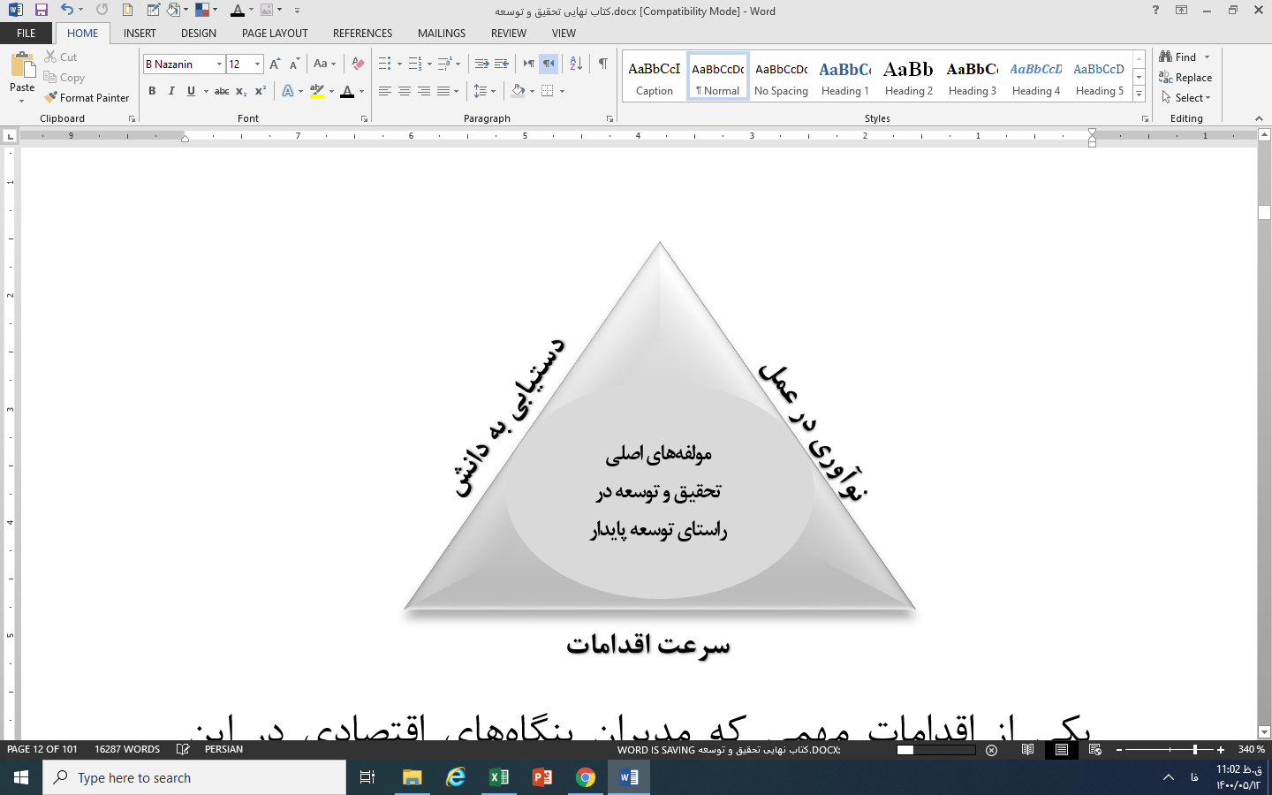

**نمایش شماره 1 : مولفه‌های تحقیق و توسعه در راستای توسعه پایدار**

یکی از اقدامات مهمی که مدیران بنگاه‌های اقتصادی در این راستا می‌توانند انجام دهند، تدوین برنامه‌های توسعه‌ای منظم و کارشناسی‌شده در چارچوب مختصات مثلث فوق می‌باشد؛ برنامه‌هایی که با تحلیل‌های مختلف و سناریوسازی‌های متنوع، آینده مبهم را تا حد امکان شفاف‌ نماید و از امروز بحران‌های احتمالی و تهدیدهای آینده را پیش‌بینی و راه‌حل‌ها و نظرات پیشنهادی برون‌رفت از بحران‌ها را مدنظر قرار دهد. به همین دلیل است که تدوین نقشه‌راه[[2]](#footnote-2) از ضرورت‌های مهم بنگاه‌های اقتصادی محسوب می‌شود.

مدیران می‌توانند با توجه به توان و پتانسیل موجود، بررسی عملکرد و تحلیل روندهای گذشته، بنگاه اقتصادی خود را با محوریت «آینده‌پژوهی[[3]](#footnote-3)» در موقعیت‌های گوناگونی ترسیم و در هر سناریو، آینده بنگاه خود را سنجیده و در راستای افزایش توان داخلی و رقابتی تلاش کنند.

امروزه فاکتورها و مولفه‌هایی نظیر مکان ارائه محصول، زمان ارائه محصول، نوع ارائه محصول و... از مولفه‌های اصلی و هم‌سطح تخصص و تجربه محسوب می‌شوند که باید توجه ویژه‌ای به آن‌ها شود. پزشک، حسابدار یا تکنسینی را تصور کنید که در حوزه کاری خود دارای مهارت و تخصص قابل توجهی است اما به دلیل نداشتن مهارت‌های لازم در حوزه بنگاه‌داری، کالا یا خدمات خود را در مکان و زمان نامطلوبی ارائه می‌دهد که نتیجه آن عدم استقبال از آن است. فعالیت وی علیرغم دارا بودن مهارت‌های بالا در حوزه خود، آنچنان که باید و شاید موفقیت‌آمیز و راضی‌کننده نیست.

بنگاه‌های اقتصادی‌ که به مولفه‌های نوین توجه دارند و با به‌کارگیری حداکثر منابع خود درصدد رسیدن به موفقیت هستند، ضمن سریع‌تر طی کرد مسیر رشد و توسعه نسبت به دیگر رقبا، سهم بازار بیشتری را تصاحب می‌کنند. در این راستا بهره‌گیری از ابزارها، رویکردها و مدل‌های علمی شناخته شده در عرصه مدیریت بنگاه اقتصادی، این امکان را فراهم می‌کند تا مسیر رسیدن به تعالی بیش از پیش هموار شود. یک بنگاه اقتصادی پیشرو با بکارگیری تکنیک‌های نوین مدیریتی و استفاده از شیوه‌های جدید فن‌آوری‌های پرشتاب، به بازدهی بالایی نسبت به گذشته دست خواهد یافت.

بنابراین اگر نسبت به به‌روز رسانی بنگاه اقتصادی پر رونق ده سال گذشته اقدامی نشود، شکی نیست که طی ده سال آینده محکوم به شکست خواهد بود و این خاصیت دنیای امروز است و دلیل آن پیشرفت‌های سریع فن‌آوری‌، رشد سریع علم در عرصه‌های مختلف صنعت، کشاورزی و... می‌باشد.

محققان حوزه تحقیق و توسعه همواره سعی دارند با چشم‌انداز توسعه پایدار و حفظ منابع محدود کشورها، با تحقیقات خود پیرامون مسائل مختلف و بهره‌گیری از تجربه دیگر جوامع، مدل‌های علمی و کاربردی مناسبی را به مدیران ارائه دهند. به‌همین دلیل صاحبان بنگاه‌های اقتصادی‌ باید خود را با تغییرات و پیشرفت‌های صورت گرفته همسو نمایند.

|  |
| --- |
| **شهرهای جهان مهمترین نقش در اقتصاد را ایفا می‌کنند. همواره شهرها به صورت پیوسته توسعه می‌یابند و گزارش‌ها نشان می‌دهد رشد و توسعه شهری، هیچگاه متوقف نشده است. اما این «توسعه» باید «پایدار» باشد.**  **بررسی‌ها نشان می‌دهد بیش از ۹۵% از مبتلا شدگان به ویروس کرونا در شهرهای بزرگ زندگی می‌کنند؛ توسعه پایدار شهرها برای زیست بهتر در آن‌ها الزامی است. اگر شهرها به صورت پایدار توسعه پیدا کنند، نه تنها جهان وضعیت بهتری خواهد داشت، بلکه سلامتی مردم هم در این مناطق تا این اندازه به خطر نمی‌افتد.**  **«گزیده‌ای از گزارش 2020 سازمان ملل»** |

1- لزوم تحقیقات با رویکرد توسـعه

در قرن حاضر بنگاه‌های اقتصادی با سرعت زیادی درحال تغییر و پیشرفت هستند و به تبع آن سطح رضایت مشتریان و سلایق بازارهای هدف نیز دستخوش تغییرات قرار گرفته است. دیگر در دنیای امروز مشتریان مانند گذشته، خواهان و خریدار هر محصولی نیستند و با دقت، تمام جوانب محصول موردنظر را بررسی می‌کنند و به بیان دیگر بشر امروز در گذر از یک دوران کهنه به دوران نو به‌سر می‌برد.

وجود «محصولات مشابه» با برندهای مختلف، قیمت‌های گوناگون و کیفیت‌های متفاوت این امکان را برای مشتریان فراهم آورده تا از بین چندین گزینه، بهترین محصول را طبق معیارها و سلایق خود انتخاب نمایند که این موضوع چالش بزرگی را برای مدیران بنگاه‌های اقتصادی به وجود آورده است.

مدیران بنگاه‌های اقتصادی در کشورهای توسعه یافته و درحال توسعه به‌منظور عرضه و ارائه محصولات نوین، سرمایه‌گذاری‌های بسیاری را در راستای تغییرات محیطی برای تحقیقات توسعه‌ای انجام می‌دهند. مدیران این نکته را به خوبی می‌دانند که تغییرات، رکن جداناپذیر زندگی امروز است و همگام شدن با تغییرات از مهمترین اقداماتی است که باید انجام دهند.

به‌طور کلی موضوع تغییرات در بنگاه‌ اقتصادی دارای دو حالت است. تغییرات هم می‌تواند به‌عنوان فرصت مطرح گردد و هم برای برخی بنگاه‌های اقتصادی جنبه تهدید را داشته باشد. جنبه فرصت برای بنگاه‌هایی که از فضای جدید به‌وجود آمده نهایت بهره را می‌برند و با تجهیز خود به دانش روز دنیا در زمینه تکنولوژی، بهبود فضای محیط کار، مدیریت بهینه منابع، بهره‌گیری از نظام‌های کیفی و مدیریتی و... سبب ایجاد مزیت رقابتی نسبت به رقبای خود می‌شوند. از طرفی دیگر تغییرات تهدیدی است برای بنگاه‌هایی که از قطار توسعه باز مانده‌اند و آن را از دست داده و در نهایت محکوم به فنا می‌شوند.

از اولین فعالیت‌های توسعه‌ای بنگاه‌های اقتصادی می‌توان به شناسایی تغییرات محیط پیرامون اشاره کرد که اگر این مهم انجام نشود، هر روز مدیران شاهد افزایش فاصله‌ بنگاه اقتصادی خود با مشتریان و بازارها خواهند بود. لزوم تحقیقات توسعه‌ای در شرایط فعلی از مهمترین اقداماتی است که بنگاه‌های اقتصادی باید مدنظر داشته باشند. تحقیق پیرامون محیط درونی و بیرونی بنگاه اقتصادی، تحلیل شرایط، بررسی روندها، نرخ‌ها، تعیین و تدوین شاخص‌های مربوطه سبب خواهد شد تا بازار و سلایق افراد و ذینفعان شناسایی و استراتژی‌های مطلوبی برای ادامه مسیر اتخاذ و اقدامات مناسبی صورت گیرد.

صاحبان بنگاه‌ها می‌توانند با برنامه‌ریزی و مدیریت کارآمد، برنامه‌های اقتصادی خود را با تولید و ارائه محصولات دانش‌محور هم‌راستا کنند و مسیر شکوفایی و توسعه را برای جوامع خود هموار نموده و بیش از پیش به ارتقاء مولفه‌های اقتصادی کمک کنند. امروزه تولید و ارائه محصولات دانش‌محور در اولویت و مرکز توجه جوامع توسعه یافته قرار گرفته و طرح‌های تولیدی و خدماتی با رویکرد محصولات دانش‌محور از اصلی‌ترین مباحث دنیای امروز محسوب می‌شود. اگر بنگاه‌های اقتصادی، خود را با سرعتِ پیشرفت علم و تکنولوژی همگام نکنند، دیگر نمی‌توانند نیازهای بازار را پاسخ گفته و خواه‌ناخواه رقبای دیگر جای آنان در بازار گرفته و اصطلاحا سهم بازار خود را از دست خواهند داد و دیگر جایگاهی در میان مشتریان خود نخواهند داشت.

اخیرا عبارت «انقلاب صنعتی چهارم» را در تلویزیون، رادیو، روزنامه‌ها، نشریات، سمینارها، جلسات و گفتگوها می‌شنویم و می‌بینیم. همانطور که از نام آن مشخص است صحبت از یک دگرگونی عظیم صنعتی و به تبع آن دگرگونی عظیم اقتصادی است که به‌نظر می‌رسد اکثر بنگاه‌های اقتصادی را تحت تاثیر خود قرار می‌دهد. با مطالعه تاریخچه انقلاب‌های صنعتی گذشته به این نکته خواهیم رسید که همواره این انقلاب‌های صنعتی، تحولات عظیمی را در صنعت، تولید و به‌طور کلی در نظام اقتصادی و زندگی روزمره جوامع دنیا پدید آورده‌اند.

دنیا تاکنون سه انقلاب صنعتی را تجربه کرده است: انقلاب صنعتی اول حدودا در سال 1784رخ داد و از نیروی آب و بخار برای راه‌اندازی ماشین‌آلات به‌منظور تولید مکانیزه استفاده شد. حدودا در سال 1870 انقلاب صنعتی دوم شکل گرفت که از انرژی برق برای تولید انبوه بهره گرفتند و زمینه‌ساز تحولی بزرگ در صنایع شد. انقلاب صنعتی سوم حدودا در سال 1969 به وقوع پیوست که از الکترونیک و فن‌آوری اطلاعات برای اتوماسیون تولید استفاده شد و انقلاب صنعتی چهارم که به اعتقاد برخی کارشناسان در مرز ورود به آن هستیم، از تکنولوژی‌های دیجیتالی استفاده می‌کند.

در نمایش شماره (2) اطلاعات انقلاب‌های صنعتی پیشین ارائه شده است:

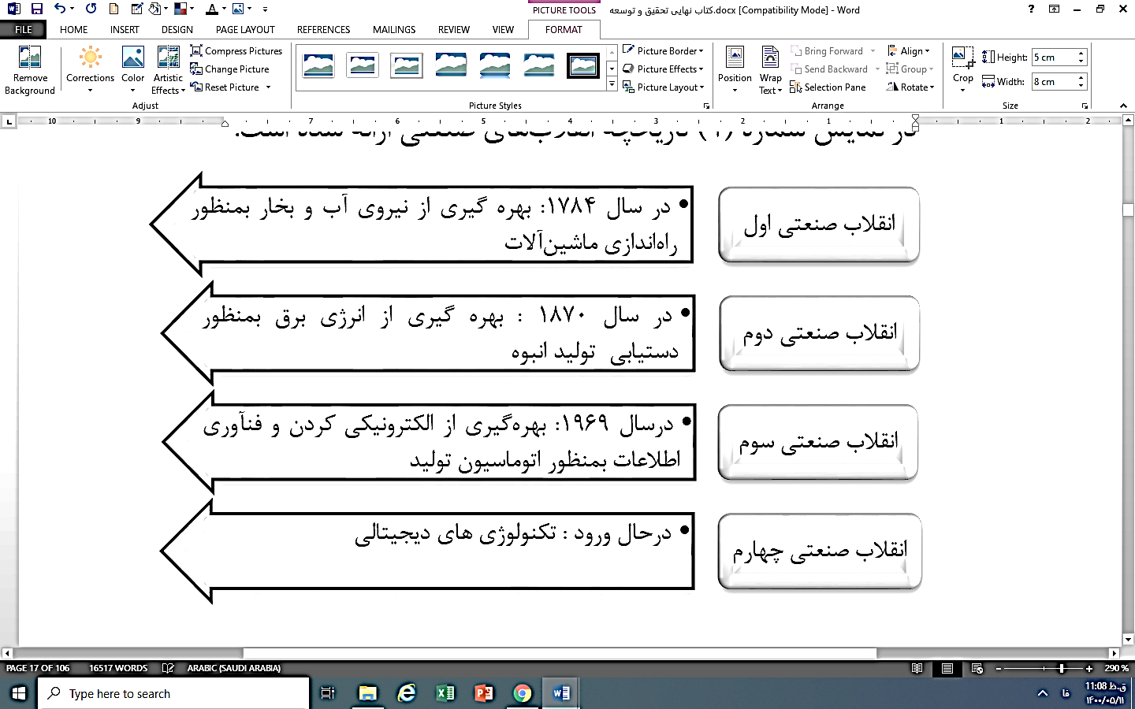

**نمایش شماره 2 : مشخصات انقلاب‌های صنعتی**

در کنفرانس داووس ۲۰۱۶ برای نخستین‌بار عبارت انقلاب صنعتی چهارم مطرح شد و «کلاوس شواب[[4]](#footnote-4)» بنیانگذار و رئیس هیات مدیره مجمع جهانی اقتصاد [[5]](#footnote-5)در کتاب «انقلاب صنعتی چهارم» وجه تمایز این انقلاب با انقلاب‌های پیشین را اینگونه شرح داد: «انقلاب صنعتی چهارم، چهارمین دوره اصلی از شروع انقلاب‌های صنعتی است که با ظهور فناوری‌هایی مانند iPhone،iPad ، Kindle، 4G،Uber ، Android و... که فاصله میان سپهرهای فیزیکی، رایانشی و زیستی را کمرنگ یا حذف می‌کنند، مشخص می‌شود.»

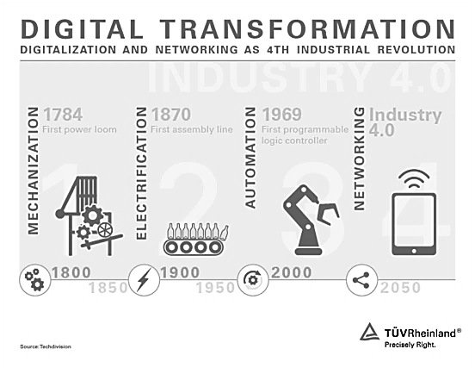

**نمایش شماره 3 : تاریخچه انقلاب‌های صنعتی**

این دوره با ظهور فناوری‌های نوین حوزه‌های رباتیک، هوش مصنوعی[[6]](#footnote-6)، زنجیره‌بلوکی[[7]](#footnote-7)، نانوتکنولوژی پردازش کوانتومی، زیست فناوری، اینترنت اشیا [[8]](#footnote-8)و خودروهای خودران همراه است. این انقلاب، تمام زنجیره تامین و زنجیره ارزش در هر صنعت را متحول خواهد کرد و تاکید آن استفاده هرچه بیشتر از فناوری در راستای حفظ منابع جوامع برای نسل‌های آتی است.

آنچه که مسلم است انقلاب صنعتی چهارم تغییرات عظیم‌تری را نسبت به سه انقلاب پیشین درپی خواهد داشت و به اعتقاد کارشناسان، دستگاه‌ها و ماشین‌آلات بیش از گذشته از هوش مصنوعی استفاده خواهند کرد. با رخ دادن انقلاب صنعتی چهام در دنیا پیش‌بینی می‌شود تحولات گسترده‌ای را در بنگاه‌های اقتصادی خصوصا بنگا‌ه‌هایی که در زمینه‌های غذایی، ارتباطی، پزشکی، خودروسازی، آموزش و... فعالیت می‌کنند شاهد باشیم.

به‌منظور ملموس شدن موضوع نمونه‌هایی از این موارد ذکر می‌شود:

* **تـولید مـواد غـذایی:**

در اغلب کشورهای توسعه یافته، نقش کشاورزی فراتر از تأمین غذای مورد نیاز بوده و در راستای دستیابی به اهداف بلند توسعه پایدار شامل تأمین اولویت‌های سیاسی، اجتماعی و اقتصادی نیز می‌گردد. برهمین اساس پیش‌بینی می‌شود در آینده‌ای نزدیک برای تولید و کشت میوه‌ها و سبزیجات دیگر نیاز به زمین‌های کشاورزی نیست و این قبیل محصولات بدون نیاز به زمین و با استفاده تکنولوژی‌های نوین در مراکز خاصی تولید می‌شوند و آنچه که مسلم است تغییرات حوزه صنایع غدایی نه تنها بنگاه‌هایی که به‌طور مستقیم در آن فعالیت می‌کنند را دستخوش تغییرات قرار می‌دهد بلکه بنگاه‌هایی که به‌ صورت پشتبیان و در لایه‌های عقب‌تر زنجیره تامین آن قرار دارند را نیز متحول خواهد ساخت.

بخش کشاورزی به دلیل داشتن نقش حیاتی در تأمین غذای مورد نیاز جامعه و به عنوان زیربنای اصلی تحقق امنیت غذایی از مهمترین بخش‌های اقتصاد جوامع محسوب می‌شود. این بخش در فرآیند توسعه اکثر کشورها علاوه بر موارد مذکور، دارای نقشی تعیین کننده‌ در ایجاد مازاد اقتصادی و تأمین ارز مورد نیاز از طریق صادرات می‌باشد. این موضوع برای کشورهای در حال توسعه بر ایجاد اشتغال هم اهمیت دارد.

* **ارائـه خدمات آمـوزشـی‌:**

آموزش و پرورش نیروهای انسانی از طریق دوره‌های آموزشی بلندمدت، میان‌‌مدت و کوتاه‌مدت در راستای آموزش پايدار این پتانسیل را خواهد داشت که در دهه‌هاي آتی همانند پلی مستحکم ارتباط دهنده فضاهای آکادمیک با فضاهای صنعتی\_اقتصادی جوامع شود.

لذا پیش‌بینی می‌شود کلاس‌های درسی به صورت مجازی و ویدئو کنفرانس برگزار ‌شوند و دیگر از کاغذ، مداد و ابزار نوشتن به شکل امروزی خبری نخواهد بود. نکته قابل تامل این است که در این بخش اگر در سطح کلان موضوع را بنگریم، درمی‌یابیم که دیگر از تخریب درختان به‌منظور تهیه لوازم آموزشی همانند کاغذ و مداد و... استفاده نخواهد شد و آنچه که مسلم است نه تنها تغییر و تحولاتی را در بنگاه‌هایی که در حوزه آموزش فعالیت می‌کنند شاهد هستیم بلکه تولیدکنندگان کاغذ و وسایل آموزشی نیز فعالیت‌های خود را باید بازنگری کنند.

* **حمـل و نقـل:**

چشم‌انداز حمل و نقل پایدار، شهر هوشمندی است که با ایجاد زیرساخت‌های مناسب قادر است نیازهای شهروندان را مرتفع نماید تا با تاکید بر علم روز، فشار انسان بر منابع طبیعی را کاهش دهد. آلودگی‌های صوتی، آلودگی هوا، ترافیک، هدر رفت انرژی و... از مشکلات اصلی و پیچیده کلان‌شهرها محسوب می‌گردد. پیش‌پینی می‌شود ابزارهای نوین و جدیدی به‌منظور ارسال محموله‌ها و خرید‌های پستی به‌وجود آید و ربات‌های کوچک پرنده جایگزین پیک‌های نقلیه شهری ‌شوند. بنابراین تغییر و تحولات علاوه بر فعالان این حوزه، شامل زنجیره تامین این حوزه نیز خواهد شد.

* **صنعـت خودروسـازی:**

بهره‌برداری بیش از حد بشر از منابع خدادی به‌منظور به حرکت آوردن ماشین‌آلات و خودروها همواره از دغدغه‌های فعالان حوزه محیط زیست بوده است. هنگامی که صحبت از حمل و نقل پایدار می‌شود منظور این است که از امروز بتوان با برنامه‌‌های منعطف برای آینده برنامه‌ریزی کرد تا منابعی که هر روز از آن استفاده می‌شود و به سمت کاهش حجم در حرکت است، برای آیندگان نیز باقی بماند. لذا پیش‌بینی می‌شود خودروهای هوشمند جایگزین خودروهای فعلی گردد. این خودروها دیگر نیاز به سوخت فسیلی ندارند و نوع تولید، طراحی، قطعات، کارکرد و کاربرد آن‌ها به‌طور کلی با خودروهای کنونی متمایز خواهد بود که این امر علاوه بر تغییر در کارخانه‌های خودروسازی، بنگاه‌های وابسته به این صنعت را نیز دستخوش تغییرات عظیمی خواهد کرد**.**

* **صنعـت عکاسـی:**

امروزه نقش رسانه‌ها و عکاسی در توسعه صنعت گردشگری، صنعت تبلیغات و... جایگاه ویژه‌ای یافته است. از سوی دیگر پیدایش شرکت‌هایی که بستر فعالیت آن‌ها فضای مجازی است (مانند اینستاگرام) تغییرات بزرگی را در این صنعت بوجود آورند. رسانه‌ها که از ارکان مهم توسعه پایدار محسوب می‌شوند، دارای نقشی اساسی در تضمین بقا و توسعه پایدار جوامع هستند. در این میان نقش صنعت عکاسی در دیگر صنایع بسیار پررنگ‌تر از قبل شده است. صنعت عکاسی که از صنایع بزرگ دنیا محسوب می‌شود، طی چند سال اخیر با بهره‌گیری از فن‌آوری‌های نوین به صنعتی کاملا دیجیتال تبدیل شد که این روند در انقلاب صنعتی چهارم با سرعت بیشتری اتفاق خواهد افتاد و بنگاه‌هایی که با این تغییرات همسو نشوند (مانند کداک[[9]](#footnote-9)) محکوم به فنا خواهند شد.

* **پزشـکی:**

انتظاری که از هوش مصنوعی می‌رود ایجاد بسترهایی به‌منظور داشتن زندگی آسان‌تر و با کیفیت‌تر می‌باشد. یکی از زمینه‌هایی که هوش مصنوعی می‌تواند کارآمد باشد و کیفیت زندگی انسان‌ها را افزایش دهد، ارائه خدمات در حوزه پزشکی است. هوش مصنوعی سبب به وجود آمدن تغییرات زیادی در حوزه پزشکی شده و بشر در این زمنیه پیشرفت‌های قابل توجهی داشته است.

ظهور انقلاب صنعتی چهارم بسیاری از شغل‌های فعلی را از بین خواهد برد و در حوزه پزشکی نیز به‌نظر می‌رسد که سیستم‌های مبتنی بر هوش مصنوعی در مدت زمان کوتاهی جایگزین پزشکان شود. اما نظرات دیگری نیز وجود دارد که هوش مصنوعی را به عنوان کمک علم جدید به پزشکان معرفی می‌کند تا تشخیص‌ها و راه‌های درمانی بهتری را ارائه کنند. مقاله ارائه شده از سوی CNBC در 28 فوریه سال 2018 خطاهای پزشکان در حوزه تشخیص را اینگونه بیان کرده است: «مطالعه اخیر دانشگاه جان هاپکینز[[10]](#footnote-10) نشان می‌دهد، سالانه بیش از 250 هزار نفر از شهروندان ایالات متحده، بر اثر خطاهای پزشکی جان خود را از دست می‌دهند.» همچنین گزارش‌های دیگر این رقم را 440 هزار نفر عنوان می‌کنند. خطاهای پزشکی سومین علت اصلی مرگ پس از بیماری قلبی و سرطان است.

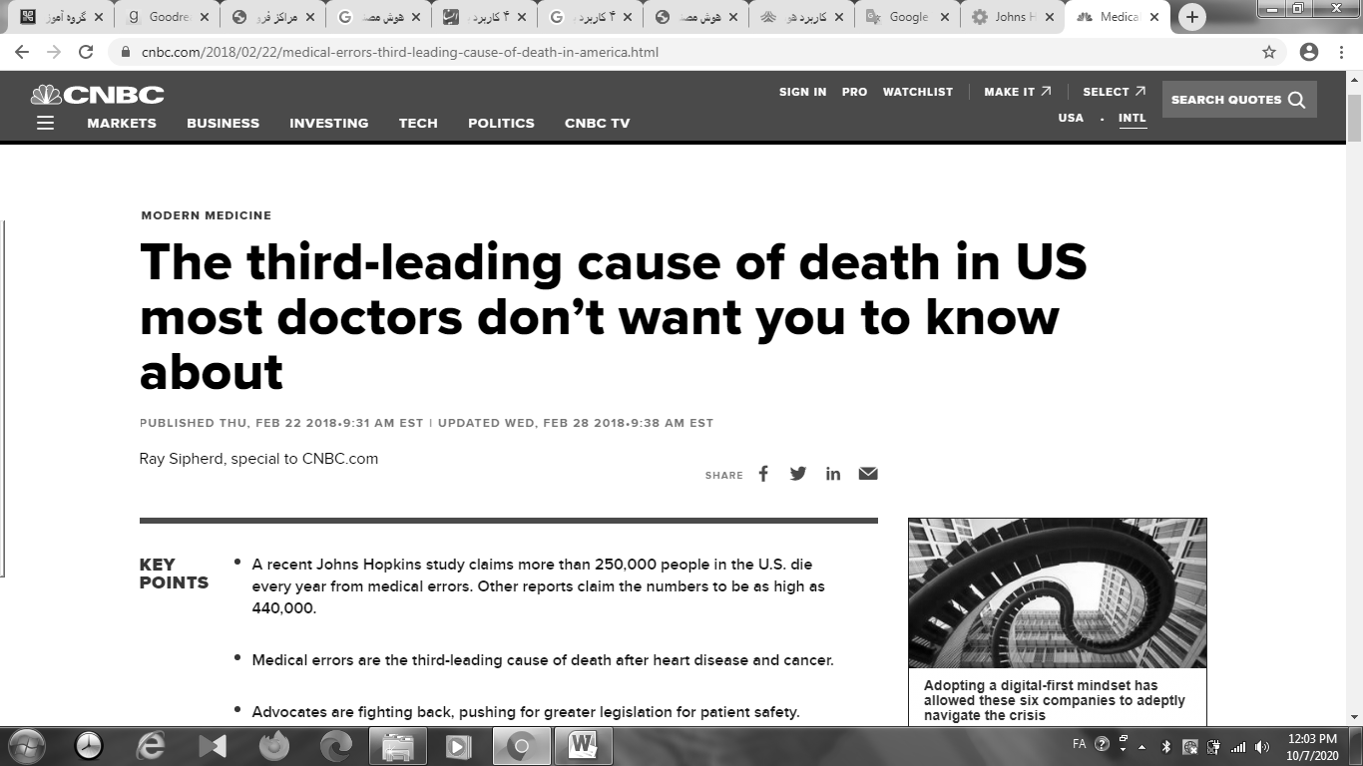

**نمایش شماره 4- تصویر گزارش قصور پزشکی**

عدم اطلاع دقیق و کامل از سوابق بیماری افراد یکی از مهمترین دلایل خطاهای هزینه‌زا و مرگ‌آور پزشکی است. الگوریتم‌های یادگیری ماشینی، الگوها را همانند یک پزشک تجزیه و تحلیل می‌کند. تفاوت میان تشخیص با این الگوریتم‌ها و تشخیص متخصصان این است که الگوریتم در کسری از ثانیه به نتیجه می‌رسد. بنابراین هوش مصنوعی، بیماری را با سرعت زیادی تشخیص می‌دهد و یکی از کارهای مهم هوش مصنوعی در حوزه درمان و پزشکی، کاهش خطاهای پزشکی و کمک به تشخیص صحیح بیماری‌هاست. در آینده نزدیک همه افراد در سراسر دنیا می‌توانند به تشخیص صحیح با هزینه کم دسترسی داشته باشند و این موضوع با به‌کارگیری هوش مصنوعی در حوزه پزشکی‌ محقق خواهد شد.

در حوزه دندانپزشکی نیز بهره‌گیری از ربات‌ها و هوش مصنوعی افزایش خواهد یافت. درهمین راستا بخشی از گزارش سایت [https://medicalxpress.com](https://medicalxpress.com/) که در سال 2018 منتشر شد ارائه شده است:

«با دهان نیمه‌باز روی صندلی دندان‌پزشکی منتظر آغاز جرم‌گیری هستید. اما ناگهان با یک ربات روبه‌رو می‌شوید. آیا این موضوع خوشایند است؟ اگر از این ربات برای درمان‌ریشه، جراحی لثه، ایمپلنت استفاده باشد، اعتماد خواهید کرد؟ به‌منظور دریافت پاسخ این سوال، محققان بر روی نمونه ۵۰۲ نفری (۲۶۰ نفر خانم) تحقیقات خود را آغاز کردند. پاسخ‌ها به دو بخش تقسیم شد. درصد زیادی از نمونه آماری برای جراحی لثه یا درمان ریشه موافق نیستند که ربات کار درمان آن‌ها را انجام دهد. اما برای سفید کردن دندان یا جرم‌گیری موافق استفاده از ربات‌ها می‌باشند.

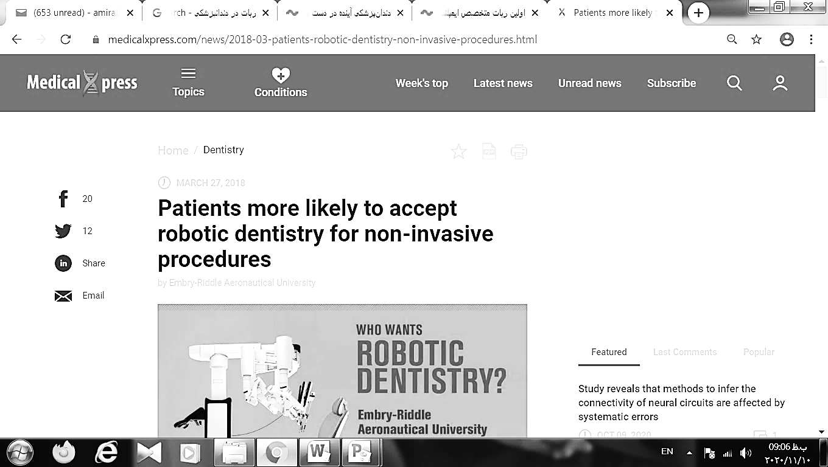

**نمایش شماره 5- تصویر گزارش medicalxpress**

نتایج نهایی بدین شرح بود که 51% از جامعه آماری مخالف استفاده از ربات برای انجام درمان‌های دندان‌پزشکی بودند.  
در خصوص فعالیت‌های حساس‌تر مانند کشیدن دندان،  
ریشه درمانی و جراحی لثه، داوطلبان نگران‌تر بودند و 66% با استفاده از ربات مخالفت کردند که تعداد زنان مخالف بیش از مردان بود. جرم‌گیری و سفیدکردن دندان 32% مخالف داشت اما با پیشنهاد انجام اینکار با نصف قیمت توسط ربات‌ها، به ۱۷% کاهش یافت. یعنی ۸۳% از داوطلب‌ها حاضر بودند با نصف قیمت، دندان خود را برای جرم‌گیری یا سفید کردن به ربات‌ها بسپارند.

امیلی آنانیا به‌عنوان محققی از «دانشگاه امبلی ریدل»[[11]](#footnote-11) چنین بیان می‌کند: «همیشه جامعه از تکنولوژی‌های جدید استقبال نمی‌کند. به‌ عنوان مثال نتایج تحقیقات درخصوص خودروهای بدون راننده یا تکنولوژی‌های خودکار پرواز نشان می‌دهد که اینگونه نوآوری‌ها، سبب ایجاد ترس در جامعه می‌شود و برای جا انداختن این موضوع در جامعه، باید بررسی‌های بیشتری درمورد احساسات افراد انجام شود.



**نمایش شماره 6- ربات‌ها در آینده دندان‌پزشکی**

همان‌طور که سیستم خودکار هدایت هواپیما به خلبان‌ها اجازه می‌دهد که بر ایمنی مسافران بیشتر تمرکز داشته باشند، استفاده از ربات در دندان‌پزشکی نیز کمک می‌کند تا دندان‌پزشکان روی مسائل دیگری غیر از درمان، مثل بالا بردن بهداشت دهان و دندان و حفظ سلامتی آن‌ها تمرکز کنند». این نکته قابل ذکر است که ربات‌ها در دنیای دندان‌پزشکی در مراحل اولیه حیات هستند و هنوز بهره‌گیری از آن فراگیر نشده‌ است.

مثال‌هایی در حوزه‌های مختلف صنایع غذایی، حمل و نقل، پزشکی و... ارائه شد اما نکات مهم و قابل تامل در نمونه‌های ذکر شده، به شرح ذیل است:

در پیش‌بینی آینده باید اذعان کرد که حداقل تا نیمه اول قرن بیست و یک، موفقیت متعلق به بنگاه‌هایی است که خود را مجهز به دانش و سواد اطلاعاتی کنند که این مورد امکان‌پذیر نیست مگر با کسب آموزش‌های مهارت‌‌‌محور فناورانه.  
«دیتر زیچه[[12]](#footnote-12)» مدیرعامل شرکت خودروسازی مرسدس بنز، در مصاحبه اخیر خود با رسانه‌ها، پیش‌بینی جالبی را از آینده ارائه کرد. به گفته وی ۸۰% رفت و آمدهای شهری در آینده حذف خواهد شد. نظر زیچه در مورد صنایع مختلف به شرح ذیل است:

*{درخصوص «آینده خودرو» رقیبان ما شرکت‌های تولید خودرو نیستند بلکه شرکت‌هایی مثل اپل، گوگل و سیسکو هستند. در پنج تا ده سال آینده نرم افزار و اطلاعات همه صنایع را خواهند بلعید.*

*درخصوص «آینده فناوری اطلاعات» به شرکت خدماتی اوبر[[13]](#footnote-13) توجه کنید که درحال حاضر بزرگترین شرکت تاکسیرانی می‌باشد اما صاحب یک خودرو هم نیست و فقط یک نرم افزار است. «داستان ایرباس» را به خاطر داشته باشد، هم‌اکنون شرکت ایرباس بزرگترین شرکت هتلداری جهان است بدون داشتن حتی یک هتل ملکی.*

*درخصوص «آینده پزشکی دیجیتالی» شرکت واتسون [[14]](#footnote-14)با ارائه نرم افزار تشخیصی خود، با دقت صد در صد به کمک پزشکان در تشخیص انواع سرطان خواهد آمد.*

*درخصوص «آینده حمل و نقل» تا ۸۰ درصد از رفت و آمدهای شهری حذف خواهند شد و سیستم‌های اطلاعاتی جای آن‌ها را خواهند گرفت. بنابراین آلودگی هوا نداریم، تصادف به حداقل خواهد رسید و زمان بیشتری برای تفریح خواهیم داشت.*

*درخصوص «آینده بیمه» شرکت‌های بیمه به دو دلیل به مرز ورشکستگی خواهند رسید، اول بخاطر کاهش فعالیت‌های فیزیکی به‌خصوص در حمل و نقل و دوم پیش‌بینی بسیار دقیق سیستم‌های هوش مصنوعی نیاز ما به بیمه را کمتر خواهد کرد.*

*درخصوص «آینده کشاورزی» کشاورزی بدون خاک و مبتنی بر اطلاعات با بهره‌وری ۹۹% در مصرف آب، جایگزین کشاورزی سنتی خواهد شد.*

*درخصوص «آینده پول» پول جای خود را به اطلاعات یا پول دیجیتالی می‌دهد و پول دیجیتالی نقش و پشتوانه ارز را در جهان بازی خواهد کرد.}*

این بخشی از نظرات «دیتر زیچه» بود. مثال‌های زیادی در این خصوص می‌توان بیان کرد تا حجم تغییرات انقلاب صنعتی در زندگی جوامع و بنگاه‌های اقتصادی شفاف شود. همانطور که ذکر شد انقلاب صنعتی می‌تواند هم بعنوان فرصت و هم بعنوان تهدید مطرح شود. فرصت برای جوامع که نهایت استفاده را از فضای پیش‌رو ببرند و نرخ رشد اقتصادی خود را به بالاترین حد برسانند و تهدید برای بنگاه‌‌هایی که هنوز در انقلاب‌ صنعتی پیشین گرفتار هستند. اما نکته مهم این است که:

|  |
| --- |
| **هر جامعه‌ای که از انقلاب صنعتی چهارم عقب ماند،**  **احتمالا برای رسیدن به جوامع پیشرفته دیگر فرصتی نخواهد داشت** |

بنابرآنچه ذکر شد بنگاه‌‌های اقتصادی می‌توانند با برنامه‌ریزی و مدیریت کارآمد، برنامه‌های اقتصادی و اهداف خود را با تغییر و تحولات حاصله از انقلاب صنعتی چهارم هم‌راستا و راه شکوفایی و توسعه را برای بنگاه و جامعه خود هموار و از سوی دیگر به رشد اقتصادی کشور کمک نمایند. این مهم محقق نمی‌شود مگر اینکه مدیران بنگاه‌ها، اطلاعات مربوطه در زمینه‌ حوزه فعالیت خود را گسترش داده و با دیدی وسیع بتوانند افق روشنی را برای بنگاه اقتصادی و جامعه خود ترسیم نمایند. لذا کسب اطلاعات جدید و نو در زیر چتر تحقیق، مطالعه و پژوهش‌ وظیفه تمام مدیران و صاحبان بنگاه‌هاست که می‌تواند به عنوان تحقیق و توسعه[[15]](#footnote-15) نامیده شود. تحقیق پیرامون حوزه فعالیت و توسعه بنگاه اقتصادی در راستای تحقیقات صورت گرفته از الزامات دنیای امروز است لکن این موضوع مهم در برخی موارد نادیده و حتی به فراموشی سپرده می‌شود. نکته قابل تامل این است که در پیشرفت‌های انفجاری و پرسرعت کنونی اگر با همان رویکرد گذشته به سوی آینده حرکت کنیم، بی‌شک به منزل مقصود نخواهیم رسید. پس می‌توان تحقیق و توسعه را به عنوان حلقه‌ای گمشده در بنگاه‌های اقتصادی امروز نامید. در دنیای امروز حلقه‌های گمشده تحقیق و توسعه از موضوعات جدی و اساسی پیش‌رو می‌باشد. تاکید اصلی بر این است که فعالیت‌های پژوهشی و مطالعاتی باید توسط تمام کارشناسان، مدیران میانی، مدیران ارشد و به‌طور کلی تمامی پرسنل در تمامی سطوح انجام شود و در دستور کار قرار گیرد. این موضوع در حالی است که توجه ویژه به محیط زیست از الزامات اکثر فعالیت‌ها محسوب می‌شود، زیرا که حفظ محیط زیست فقط گونه انسانی را شامل نمی‌شود و تمام زیستمندان را در برخواهد گرفت که در این زمینه توجه و تمرکز بیشتر بر محیط زیست، موضوع آمایش سرزمین و تطابق کشور با ظرفیت‌های بالقوه هر اقلیم می‌تواند در راهبرد توسعه بر مبنای اقلیم نقش مهمی ایفا نماید.

حتی می‌توان اذعان کرد:

|  |
| --- |
| **تحقیق و توسعه در تمام زمان‌ها و حوزه‌ها باید به‌طور جدی**  **و مستمر انجام شود تا بنگاه اقتصادی به موفقیت دست یابد** |

در سال‌های اخیر بسیاری از شرکت‌ها و بنگاه‌های اقتصادی‌ به موفقیت‌های قابل توجهی دست یافتند اما بارها شاهد بودیم که نتوانستند آن موفقیت را حفظ کنند و در نهایت رقبا، بازار محصولات آن‌ها را در دست گرفتند. لذا مستمر بودن تحقیقات توسعه‌ای باید جدی گرفته شود و به صورت مقطعی انجام نگیرد.

بارها شاهد این موضوع بوده‌ایم که بسیاری از شرکت‌ها‌ و کارخانه‌ها، پس از فعالیت‌های مداوم به موفقیت‌های قابل توجهی دست یافتند اما آن موفقیت را نتوانستند حفظ کنند و در نهایت رقبا، بازار محصولات آن‌ها را در دست گرفتند. مستمر بودن تحقیقات توسعه‌ای راه حل این مشکل است. واحدهای «تحقیق و توسعه» در بنگاه‌های اقتصادی موفق و پیشرو همواره وظایف مهمی را به‌عنوان بدنه‌ای از بنگاه اقتصادی عهده‌دار هستند.

این واحد با ارائه گزارشاتی در زمینه شناسایی بازارهای جدید، تحلیل نیاز امروز مشتریان، روش‌های نوین بازاریابی و جذب مشتریان، امکان‌سنجی محصولات جدید، شیوه‌های نوین ارائه، روش‌های افزایش رضایت مشتریان، جذب سرمایه، تحقیقات بر روی تامین مواد اولیه مناسب‌تر در راستای کاهش قیمت تمام‌شده، بهبود زنجیره‌ تامین، کنترل فرآیندها داخلی، مناسب‌سازی فضای کار، استفاده بهینه از منابع بنگاه اقتصادی، پیش‌بینی آینده، پیش‌بینی بحران‌ها و... دید وسیعی از موضوعات گوناگون را به مدیران بنگاه‌های اقتصادی ارائه می‌دهد تا بنگاه اقتصادی با برنامه‌ریزی‌های مناسب و دوراندیشی کارآمد، کمترین آسیب‌ را از بحران‌ها متوجه شود.

بنگاه‌های پیشرو با بهره‌گیری و استفاده صد درصدی از پتانسیل واحدهای «تحقیق و توسعه» به بررسی وضعیت موجود می‌پردازند و با نگاه به آینده و ترسیم مسیر راه در سیل بحران‌های صنعتی و اقتصادی، با تغییرات همگام شده و در راستای تحقق اهداف خود گام برمی‌دارند. تحلیل داخلی فضای بنگاه اقتصادی، بررسی فعالیت‌های رقبا، تحليل بازارهای هدف و مواردی از این قبیل سبب خواهد شد، مدیران بنگاه‌های اقتصادی با دید قوی‌تری فرصت‌ها را تشخیص داده و حتی در صدد خلق فرصت‌های جدید باشند.

در شرایط کنونی می‌توان با بهره‌گیری از پژوهش‌های علمی و استفاده از جدیدترین متدها، ساز و کارهایی را تعیین کرد تا شاهد رشد شاخص‌های اقتصادی بود و این وظیفه سنگین بر دوش تک‌تک پرسنل بنگاه‌های اقتصادی است که با مطالعات و تحقیقات کارشناسی شده و صادقانه در راستای شکوفایی بنگاه و جامعه گام موثری بردارند و این مهم صورت نمی‌گیرد مگر با تغییر در نگرش افراد در راستای بهره‌مندی هرچه بیشتر از منابع و کاهش اتلاف‌ها و نگارش و تدوین برنامه‌های کوتاه مدت و بلند مدت در چارچوب تغییرات داخلی و خارجی.

2- بهره‌گیری از فناوری به‌منظور توسعه پایدار اقتصادی

بنگاه‌‌های اقتصادی با برنامه‌ریزی و مدیریت مهارت‌محور می‌توانند اهداف خود را با تغییر و تحولات حاصله از انقلاب صنعتی چهارم هم‌راستا و راه شکوفایی و توسعه را برای بنگاه خود و جامعه هموار و از سوی دیگر به رشد اقتصادی کشور نیز کمک نمایند. مدیران بنگاه‌ها باید مهارت‌های بنگاه‌داری را بیاموزند و راه تحقیق و توسعه را هموار کنند و کسب اطلاعات جدید در بنگاه‌‌های اقتصادی، زیر چتر تحقیق و توسعه صورت گیرد. با این حجم از پیشرفت و سرعت بالای اکتشافات و تولید دانش بشر در عصر حاضر، اگر مدیران بنگاه‌های اقتصادی با همان دیدگاه گذشته و با همان برنامه‌های پیشین به سوی آینده حرکت کنند، بی‌شک به منزل مقصود نخواهند رسید. بنابراین می‌توان تحقیق و توسعه را به عنوان حلقه‌ای مفقوده در بنگاه‌های اقتصادی امروز نامید که بنگاه اقتصادی را در مسیر موفقیت هدایت می‌کند.

«تحقیق» دارای ماهیتی دانشگاهی و آکادمیک، و «توسعه» دارای ماهیتی صنعتی است و تمرکز «تحقیق و توسعه» مهیا کردن شرایطی است که بنگاه اقتصادی بتواند به تهدیدها و فرصت‌‌های درونی و بیرونی پاسخ مناسبی دهد. تحقیقات به سه نوع تقسیم می‌شود:

الف) تحقیقات پایه‌ای

ب) تحقیقات کاربردی

ج) تحقیقات توسعه‌ای

* **الف) تحقیقات پایـه‌ای**

تحقیق پایه‌ای به‌منظور افزایش دانش بشر و شناخت حقایق جهان هستی انجام می‌گیرد و توجهی به اهداف تجاری ندارد. در محیط آکادمیک و دانشگاهی با هدف حقایق جهان و توسط دانشمندان انجام می‌شود که دستاورد آن نظریه‌ها و تئوری‌های علمی است.

* **ب) تحقیقات کاربـردی**

با استفاده از علوم و دانش کسب شده و با تاکید بر نتایج تحقیق پایه‌ای با رسیدن به هدف خاص تجاری انجام می‌شود و معمولا با تولید محصول و . محیط مطلوب فضاهای مشترک آکادمیک دانشگاهی و کارخانه های صنعتی، هدف آن افزایش دانش فنی با هدف خاص تجاری، مجریان آن محققان صنعتی و محققان دانشگاهی به‌طورمشترک و خروجی آن تولید محصول خاص یا روش خاصی از فرایند است.

* **ج) تحقیقات توسعه‌ای**

ج) اما آنچه که مدنظر است تحقیق توسعه‌ای می‌باشد. تحقیقی که در محیط‌ بنگاه‌های اقتصادی و در رابطه با بهبود و افزایش بهره‌وری و سهم بازار، و با اهداف خاصی همچون مرتفع نمودن نیازهای جامعه و خواسته‌های مشتریان انجام می‌شود. به‌منظور تبدیل اختراعات ناشی از تحقیقات پایه‌ای و کاربردی به ابتکارات موفق تجاری، احتیاج به تلاش‌های توسعه‌ای می‌باشد که مجریان آن محققان بنگاه‌های اقتصادی مانند محققان تحقیق و توسعه هستند.

تحقیقات توسعه‌ای ارتباط موثری با محصولات، فرایندهای کاری، بازاریابی، فروش و... دارد. بنابراین بهره‌گیری از عنصر نوآوری با تاکید بر بهبود روش‌های انجام کار در راستای دستیابی به اهداف بنگاه، از مهم‌ترین اقداماتی است که در سطح بنگاه جاری می‌شود.

امروزه موضوع توسعه فقط محصور در مفاهیم و مصادیق اقتصادی نمی‌باشد (نه فقط توسعه اقتصادی)؛ بلکه فرآیندی همه‌جانبه است که معطوف به بهبود تمامی ابعاد زندگی یک جامعه می‌باشد و تمامی عوامل موثر در بهبود شرایط زیستی، یعنی عوامل اقتصادی، اجتماعی و فرهنگی جامعه را در بر می‌گیرد. بنگاه اقتصادی همکاری اقتصادی و توسعه [[16]](#footnote-16)تحقیق و توسعه را چنین تعریف می‌کند: تحقیق و توسعه عبارت است از فعالیت‌های خلاقانه‌ای که به صورت منظم برای افزایش ذخیره علمی، دانش فنی و همچنین استفاده از این دانش در اختراع و طرح کاربردهای جدید انجام می‌شود.

تحقیق و توسعه اصطلاح عامی است که فعالیت‌های گسترده‌ای از جمله تکوین فناوری جدید، ابداع، اختراع، بهبود کمی و کیفی محصولات، شناسایی نیازهای جامعه، طراحی محصولات نوین منطبق بر نیازها را شامل شده و دارای ابعاد وسیع انسانی، فنی، ابزاری، اقتصادی، فرهنگی و... می‌باشد که مستلزم آگاهی‌های اجتماعی، علمی، فنی، تحقیقی، برنامه‌ریزی دقیق و مدیریت کارا برای حصول نتیجه مطلوب است.

در دنیای امروز حلقه‌های گمشده تحقیق و توسعه از موضوعات جدی و اساسی پیش‌رو مدیران می‌باشد. حلقه‌های مفقوده تحقیق و توسعه اشاره دارد به فعالیت‌های پژوهشی و مطالعات خلاق‌محوری که باید توسط تمامی پرسنل (کارشناسان، مدیران میانی، مدیران ارشد) انجام شود تا بهبود مستمر در راستای دستیابی به اهداف محقق شود.

کارخانه‌ای را در نظر بگیرید که به دلیل نقص دستگاه بسته‌بندی، برخی از جعبه‌های بسته‌بندی شده فاقد کالای تولیدی هستند که این امر سبب نارضایتی مشتریان شده است. سریعا مدیران و مشاوران نسبت به برگزاری جلسات فوری اقدام می‌کنند و ابعاد مختلف موضوع و راهکارهای رفع مشکل را بررسی می‌نمایند. هر شخصی راهکاری را ارائه می‌دهد؛ تعویض ماشین‌آلات بسته‌بندی، تعمیر آن، مجهز کردن سیستم‌های سنسوری و غیره. پس از بررسی‌ها، مدیران تصمیم می‌گیرند که بازدید را از خط تولید داشته باشند. در طی بازدید یکی از پرسنل خط تولید، ایده خلاقانه و کم هزینه را پیشنهاد می‌دهد که می‌تواند تا ارائه راهکار نهایی کمک به‌سزایی به کارخانه نماید. ایده وی به این صورت بود که با به‌کارگیری یک عدد پنکه و قرارگیری آن در کنار خط بسته‌بندی، می‌توان کارتن‌های خالی را به دلیل سبک بودن، از کارتن‌های دیگر جدا کرد. این مثال نشان می‌دهد پرسنل درونی بنگاه اقتصادی می‌توانند بهتر از شخصی دیگر، راه‌ حل‌ مناسب (حتی در کوتاه مدت) را پیشنهاد دهند.

اگر دانش فنی، مدیریت، منابع انسانی و سخت‌افزار به عنوان چهار محور بنگاه اقتصادی درنظر گرفته شود تاکید تحقیق و توسعه بر دو محور دانش فنی و منابع انسانی خواهد بود که در نمایش شماره (7) این موضوع ارائه شده است.

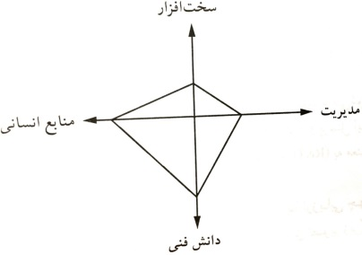

**نمایش شماره 7- ساختار واحد تحقیق و توسعه**

برخی از مهمترین دستاوردهای فعالیت‌های تحقیق و توسعه عبارتند از:

* تولید کالا یا ارائه خدمات جدید
* تکمیل تولیدات یا خدمات فعلی
* بهبود کیفیت محصولات و خدمات فعلی
* اصلاح کالا یا خدمات فعلی باهدف تبدیل شدن به کالای جدید
* کشف فرصت ها/ بازارهای جدید
* کشف دانش جدید در حوزه های مربوطه
* بررسی تغییر سلایق بازارهای هدف
* درک نیاز مشتریان (شنیدن صدای مشتریان)
* بررسی رفتار رقبا
* افزایش توان رقابتی
* تاکید بر نوآوری
* کاهش ضایعات، اتلاف ها
* کاهش قیمت تمام شده
* آنالیز وضعیت موجود و میزان کارآمدی فعلی
* بهینه سازی فرآیندها
* بهبود عملکرد

اقتصاد انقلاب صنعتی چهارم سبب حفظ ارکان اساسی یک نظام اقتصادی یعنی عرضه، تقاضا و بازار خواهد شد با این تفاوت که هیچ کدام از این ارکان و ارتباطات میان آن‌ها مانند گذشته نخواهد بود. به همین دلیل بنگاه‌های اقتصادی به‌منظور هم‌سویی با نظام‌های اقتصادی جدید (مانند اقتصاد دانش بنیان) باید آماده تغییرات باشند. حوزه‌های جدیدی که با ظهور انقلاب صنعتی چهارم کشورهای توسعه یافته و درحال توسعه بر آن‌ها تمرکز می کنند در نمایش شماره (8) ارائه شده است.

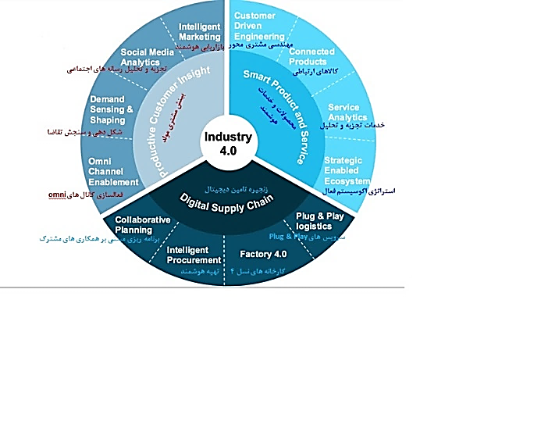

**نمایش شماره 8 : حوزه‌های نوین با ظهور انقلاب صنعتی چهارم**

اما اثرگذارترین حوزه‌ها در زندگی کاری و شخصی، چهار حوزه ذیل هستند:

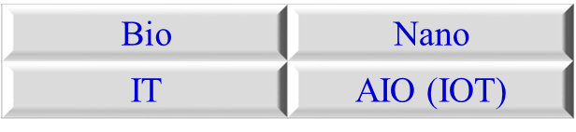

**نمایش شماره 9 : برخی از حوزه‌های مهم انقلاب صنعتی چهارم**

به بیان کاملا ساده، هنگامی که قوانین فیزیک در ارتباط با موجودات زنده قرار گیرند از علم Bioیاد می‌کنیم. از سوی دیگر Nano تکنولوژی فهم و به‌کارگیری خواص جدیدی از مواد و سیستم‌هایی در این ابعاد است که اثرات فیزیکی جدیدی عمدتاً متأثر از غلبه خواص کوانتومی بر خواص کلاسیک از خود نشان می‌دهند. IT به مطالعه، طراحی، پیاده‌سازی، پشتیبانی، توسعه، مدیریت سیستم‌های اطلاعاتی مبتنی بر رایانه می‌پردازد. IOT به عنوان اینترنت اشیا تاکید دارد بر اتصال بسیاری از وسایل محیط پیرامون به شبکه اینترنت و کنترل و مدیریت آن‌ها از طریق اپلیکیشن‌های موجود در تلفن‌های هوشمند و تبلت. همچنین هوش مصنوعی که یک ماشین از طریق آن، واکنش‌هایی را مشابه رفتارهای هوشمند انسانی از جمله درک شرایط پیچیده، شبیه‌سازی فرایندهای تفکری و شیوه‌های استدلالی انسانی و پاسخ موفق به آن‌ها، یادگیری و توانایی کسب دانش و استدلال برای حل مسائل در شرایط مختلف نشان می‌دهد. برخی از مهم‌ترین انتظاراتی که از این سیستم هوشمند وجود دارد عبارتست از:

* دستورپذیری
* سرعت بالای عکس‌العمل
* استنتاج و استدلال
* تولید، تشخیص و درک گفتار
* تشخیص الگو و بازشناسی الگو برای پاسخگویی به مسائل براساس دانش قبلی
* قابلیت انجام اعمال فیزیکی

اگر علم بهره‌گیری از رایانه‌ها به‌ منظور انجام فعالیت‌هایی که در حال حاضر توسط انسان انجام می‌شود را هوش مصنوعی بنامیم، بنابراین می توان اذعان کرد که ما امروز در دنیای هوش مصنوعی زندگی می‌کنیم؛ پهبادها، دستیارهای مجازی در حوزه پزشکی، نرم‌افزارهای ترجمه و ... .

در تمام توضیحات و مثال‌های متفاوتی که تاکنون ارائه شد، دو نکته اساسی نهفته است.

**نکــــته اول:**

|  |
| --- |
| **اعمال تغییرات در بنگاه‌ اقتصادی، نه تنها سبب تغییرات**  **در بنگاه‌ اصلی (بنگاه‌ / صنایع مادر) می‌شود بلکه**  **زیرمجموعه‌های آنان شامل بنگاه‌های اقتصادی موجود**  **در زنجیره ارزش نیز دستخوش تغییرات قرار می‌گیرد** |

**نکــــته دوم:**

|  |
| --- |
| **رقیب بنگاه اقتصادی ما در انقلاب صنعتی چهارم، صرفا رقبای هم‌صنف ما نیستند بلکه رقبای ما شرکت های دانش محور می‌باشند** |

برای توضیح دو نکته فوق مثال‌های ذیل ارائه می‌شود. به طور تقریبی سالانه در اثر تصادفات رانندگی:

* 3/1 میلیون نفر جان خود را از دست می‌دهند
* 35 میلیون نفر مجروح می‌شوند
* 3000 نفر عابر پیاده فوت می‌کنند

بررسی‌ها حاکی از آن است که 95% تصادفات به دلیل بی‌دقتی و خطای رانندگان بوده است. دقیقا همین آمار سبب می‌شود که اتومبیل‌های خودران (بدون راننده) وارد صحنه شوند. ربات‌هایی که برخلاف انسان‌ها، دارای تمرکزی مستمر بر جاده هستند. با اینکه اتومبیل‌های خودران 98% ایمن هستند (که میزان درصد بالایی است) اما همچنان افراد جامعه نمی‌توانند به خودروهای بدون راننده اعتماد کنند. (حتی اگر فقط 2% احتمال تصادف وجود داشته باشد).

از سوی دیگر هرچه بشر در انتخاب خود تعلل کند و به سمت خودروهای خودران نرود، سالانه باید شاهد از دست دادن جان بیشتری از انسان‌ها در تصادفات رانندگی باشیم. بی‌شک هوش مصنوعی طی چند سال آینده از طریق شرکت‌های فعال در دره سیلیکون ایمنی این قبیل خودروها را به میزان 9/99% افزایش خواهد داد. مشکلات دیگر استفاده از خودروهای فعلی، حمل و نقل ناکارآمد است؛ به‌عنوان مثال زمان‌ زیادی را به‌منظور جستجوی مکانی برای پارک خودرو صرف می‌کنید که اتومبیل‌های خودران این مشکل را حل خواهند کرد. با توجه به اینکه ورود هر نوآوری در بنگاه اقتصادی سبب تغییراتی در پارامترهای مختلف می‌شود. بنابراین ممکن است درآمد میلیون‌ها نفر که از راه رانندگی به دست می‌آمد کاهش یافته و حتی بخشی از آن افراد شغل خود را از دست دهند. انقلاب صنعتی چهارم خواه ‌ناخواه در تمام دنیا اتقاق می‌افتد و جوامعی موفق هستند که از امروز خود را آماده کنند.

بنابراین بهره‌گیری‌ از فن‌آوری سبب می‌شود از طریق تولید محصولات و ارائه خدمات جدید، بهره‌وری و کیفیت زندگی بشر افزایش یابد و انقلاب صنعتی چهارم همانند انقلاب‌های صنعتی پیشین، سطح درآمدهای جهانی و سهولت زندگی را افزایش می‌دهد. تاکید مجدد بر این عبارت است که در آینده باید موفقیت متعلق به بنگاه‌هایی است که خود را مجهز به دانش و تکنولوژی کنند که این مورد امکان‌پذیر نیست مگر با کسب آموزش‌های مهارت‌‌محور و فناورانه.

اما سوالی در اینجا مطرح می‌شود:

* چه بسترهایی برای ورود به ‌انقلاب صنعتی نیاز است؟
* آیا بنگاه‌ اقتصادی ما و به‌طور کلی جامعه برای ورود به انقلاب صنعتی چهارم آماده می‌باشد؟
* این آمادگی شامل چه مواردی است؟

|  |
| --- |
| **توانایی یادگیری زودتر و سریعتر از رقبا**  **تنها مزیت نسبی در دهه آینده خواهد بود** |

طبق اطلاعات کسب شده از اتاق بازرگانی، صنایع، معادن و کشاورزی تهران، تولید ناخالص داخلی به تنهایی نمی‌تواند تصویر کاملی از کارایی یک کشور را ارائه دهد. رفاه شهروندان نیز معیار مهمی است. گروه مشاوران بوستون[[17]](#footnote-17) مدلی را در مورد ارزیابی توسعه پایدار اقتصادی (SEDA)[[18]](#footnote-18) تهیه کرده است که میزان کارآمدی در زمینه تبدیل ثروت و تبدیل رشد اقتصادی به زندگی مناسب [[19]](#footnote-19)و رفاه جوامع را ارزیابی می‌کند. مدل ارزیابی توسعه پایدار اقتصادی گروه بوستون سه عنصر اصلی و ده بعد را تحت پوشش قرار می‌دهد. نمایش شماره (10) ملاحظه شود.

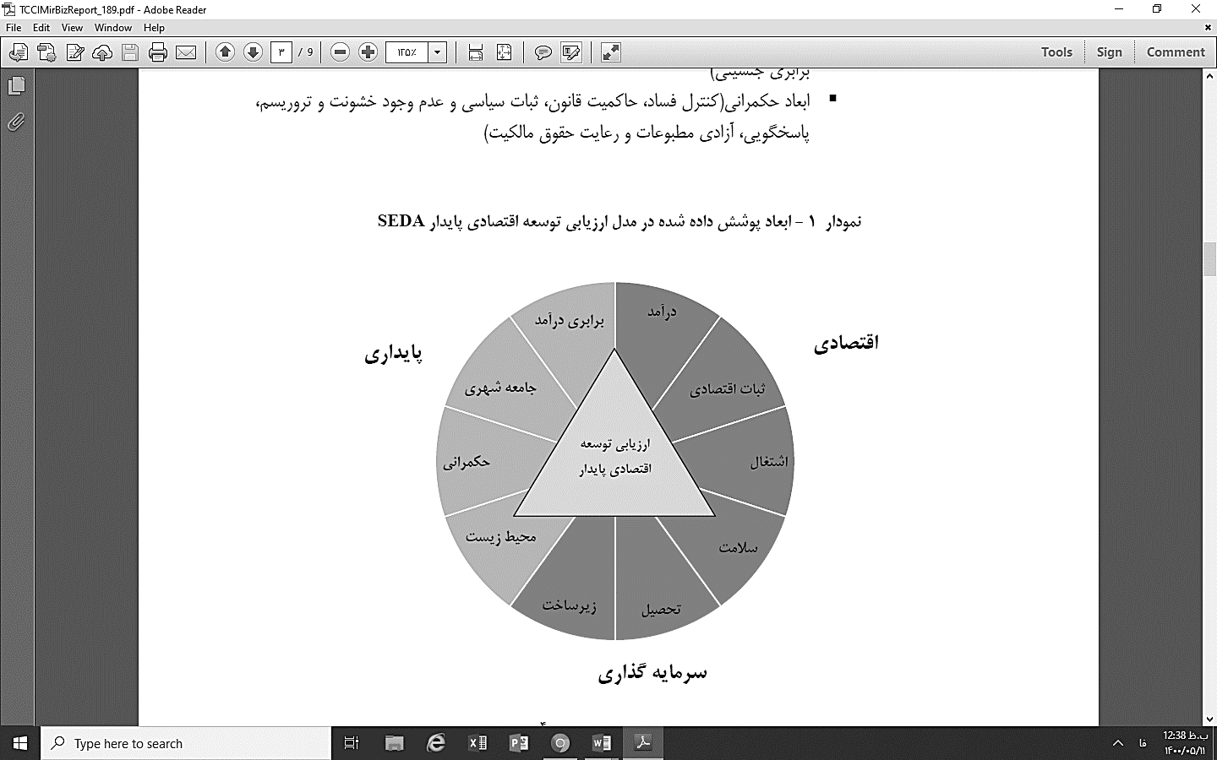

**نمایش شماره (10) – ابعاد پوشش داده شده در مدل ارزیابی توسعه اقتصادی پایدار SEDA[[20]](#footnote-20)**

در توضیح مدل فوق هر یک از عناصر اصلی و ابعاد آن مشخص شده است:

* اقتصادی شامل ابعاد درآمد (سرانه GDP[[21]](#footnote-21))، ثبات اقتصادی (نرخ تورم و نوسانات نرخ تورم و نرخ رشد اقتصادی) و اشتغال (نرخ بیکاری، نرخ اشتغال، نرخ خوداشتغالی)
* سرمایه‌گذاری شامل ابعاد سلامت (نرخ مرگ و میر، باروری، تعداد تخت بیمارستان، تعداد پزشک و غیره)، تحصیل (نرخ تحصیل در دوره ابتدایی، نسبت معلم به دانش‌آموز، متوسط امتیاز در ریاضیات و علوم و غیره) و زیرساخت (تعداد استفاده‌کنندگان از اینترنت و موبایل، کیفیت شبکه راه‌ها، دسترسی به آب سالم و کیفیت تامین برق)
* پایداری دو حوزه را در برمی‌گیرد:
  + بعد محیط زیست (میزان اثرگذاری آلودگی هوا بر سلامت، دانسیته دی اکسید کربن، سهم مناطق حفاظت شده، سهم میزان تولید برق از منابع تجدیدپذیر)
  + فراگیری اجتماعی شامل ابعاد:
    - برابری درآمد (ضریب چینی)
    - جامعه شهری (سطح فعالیت‌های اجتماعی، ایمنی و اعتماد فردی، انسجام درون گروهی، برابری جنسیتی)
    - ابعاد حکمرانی (کنترل فساد، حاکمیت قانون، ثبات سیاسی و عدم وجود خشونت، پاسخگویی، آزادی مطبوعات و رعایت حقوق مالکیت)

3- مدیریت منابع بنگاه‌ اقتصادی در راستای توسعه

مدیریت منابع در بنگاه‌های اقتصادی از موضوعات مهمی است که همواره مدیران بر آن تاکید دارند. اگر منابع موجود در بنگاه به نحو صحیح و کارآمدی مدیریت شود، می‌توان انتظار نتایج و دستاوردهای قابل ملاحظه‌ای را داشت. منابعی از جمله زمان، انرژی، دانش، اطلاعات، مهارت، منابع مالی، انسانی، مشتریان، برند شخصی و بنگاه اقتصادی و... می‌توانند از منابع در اختیار بنگاه‌ اقتصادی محسوب شوند. به‌طورکلی منابع شامل تمام دارایی‌ها، توانمندی‌ها، ویژگی‌ها، دانش، اطلاعات و مواردی است که در اختیار یک بنگاه اقتصادی قرار دارد و از آن‌ها در جهت رسیدن به اهداف از پیش تعیین شده و جاری شدن تصمیمات راهبردی استفاده می‌شود.

توجه به مصرف بهینه منابع در راستای تحقق اهداف توسعه پایدار از الزامات دنیای امروز است و این نکته به حدی مهم است که در برخی از بنگاه‌ها، دستورالعمل‌های داخلی پیرامون این موضوع تدوین و اجرای آن توسط پرسنل الزامی شده است. بهره‌گیری از عنصر خلاقیت و نوآوری در راستای مدیریت منابع نکته از نکات مهم است که دستاوردهای مطلوبی را به ارمغان می‌آورد.

از جمله نتایج بهره‌گیری از نوآوری می‌توان به موارد ذیل اشاره کرد:

* مصرف بهینه منابع (منابع مالی، زمانی، انسانی و...)
* فراهم شدن موجبات رشد اقتصادی بنگاه در سطح ملی، منطقه‌ای و بین‌المللی
* بهبود فرآیندهای داخلی
* افزایش مزیت رقابتی در راستای رقابت‌پذیری
* افزایش رضایت مشتریان بالفعل
* جذب مشتریان بالقوه
* گسترش بازارها جدید
* توسعه فعالیت‌ها
* افزایش رضایت شغلی پرسنل
* دستیابی به بازارهای جدید
* کسب شهرت و اعتبار
* اصلاح فرایند و...

مدیران بنگاه‌ها با تدوین برنامه استراتژی می‌توانند نسبت به تعیین پروژه‌های راهبردی اقدام کنند. برنامه‌های استراتژی سبب می‌شود تا مسیر حرکت و برنامه‌های اقتصادی خود را با خدمات و تولیدات دانش‌محور هم راستا کنند و راه شکوفایی و توسعه را برای جوامع خود هموار نموده و به رشد اقتصادی بیش از پیش کمک کنند. همانطور که اشاره شد امروزه تولیدات محصولات دانش‌محور در اولویت بسیاری از بنگاه‌های اقتصادیا قرار گرفته و امید است این مهم در تمامی صنایع کشور محقق گردد.

هر بنگاه اقتصادی دارای منابع منحصر به فردی است که مدیران آن با «برنامه‌ریزی، هدایت و رهبری، کنترل و نظارت» سعی در مدیریت منابع در راستای رسیدن به اهداف از پیش تعیین شده دارند. منابع در اختیار بنگاه‌های اقتصادی به منظور خلق «ارزش افزوده[[22]](#footnote-22)» برای مشتریان، سهامداران یا ذینفعان بنگاه صرف می‌شوند. منظور از ارزش افزوده ارزشی است که در فرایند تولید به ارزش محصول واسطه‌ای افزوده می‌شود.

|  |
| --- |
| **نکته قابل توجه محدود بودن منابع**  **در راستای رسیدن به اهداف است** |

باتوجه به نوع بنگاه اقتصادی، منابع مختلفی وجود دارد که وجود آن‌ها در راستای خلق ارزش برای مشتریان، سهامداران و ذینفعان بنگاه از طریق ایجاد مزیت رقابتی به منظور دسترسی به بازارها، [حفظ ارتباط با مشتریان](http://www.modirinfo.com/content/4/6568) و کسب درآمد ضروری است و نکته حائز اهمیت محدودیتی است که همواره منابع بنگاه را تهدید می‌کند. عبارت محدودیت منابع همواره از موضوعات چالش انگیز مدیران می‌باشد که فقط با یک مدیریت نوین می‌توان منابع را در بین فعالیت‌های بنگاه متعادل‌سازی کرد.

منابع موجود در بنگاه‌های اقتصادی به طرق گوناگونی تقسیم‌بندی می‌شود. یکی از رایج‌ترین تقسیم‌بندی‌ها به شرح نمایش شماره (11) می‌باشد که منابع را به چهار گروه اصلی طبقه‌بندی کرده است:

**نمایش شماره (11) \_ رایج‌ترین تقسیم‌بندی منابع بنگاه‌ اقتصادی**

* **منابع فیزیکی (مشهود)**

دارایی‌هایی که به‌صورت عینی قابل مشاهده باشند به‌عنوان منابع فیزیکی مطرح هستند. ساختمان‌ها، وسایل نقلیه، سیستم‌ها، شبکه‌های توزیع، تجهیزات، سرورها و... جزء منابع فیزیکی محسوب می‌شوند. متکی بودن بر منابع فیزیکی برخی از شرکت‌‌ها همچون‌ والمارت[[23]](#footnote-23) و آمازون[[24]](#footnote-24) با توجه به نوع فعالیت آن‌ها و دارا بودن تعداد زیادی فروشگاه‌ در سراسر دنیا کاملا مشهود است.

* **منابع انسانی**

هر بنگاه اقتصادی به‌منظور پیشبرد فعالیت‌های خود، نیازمند پرسنلی با‌مهارت و توانمند است تا قادر باشد با کمک منابع دیگر به اهداف از پیش تعیین شده خود دست یابد. اما در برخی از بنگاه‌های اقتصادی‌ پرسنل نقش بسیار مهمی را ایفا می‌کنند، به بیان دیگر پرسنل ضمن دارا بودن جایگاهی ویژه، اهمیت به‌سزایی دارند. طی سال‌ها و دهه‌های اخیر به‌جای عبارت «منابع انسانی» از عبارت «نیروی انسانی» استفاده می‌شد اما با گذشت زمان و نقشی که پرسنل در موفقیت بنگاه‌های اقتصادی ایفا کردند واژه نیرو به منابع تغییر یافت. به‌عنوان مثال در صنایع دانش‌محور که عنصر دانش و خلاقیت پایه و اساس فعالیت‌های آن‌ها می‌باشد، نیروی انسانی به‌عنوان منبعی مهم در بنگاه اقتصادی محسوب می‌شود.

* **منابع مالی**

بی‌شک منابع مالی یکی از مهمترین منابع هر بنگاه اقتصادی است و هر بنگاه‌ به [منابع مالی](http://www.modirinfo.com/manager/5/)، ضمانت‌های مالی، پول نقد، خطوط اعتباری و... نیاز دارد. نکته مهم این است که منابع مالی فقط شامل قدرت و توان خزانه‌داری و حساب‌های بانکی نمی‌شود. در دنیای امروز حتی فرصت دریافت یک وام به بنگاه اقتصادی را نیز جزئی از منابع مالی به حساب می‌آورند. شرکت اریکسون[[25]](#footnote-25) به‌عنوان تولیدکننده فعال در صنعت مخابرات، یکی از نمونه‌های بارز در بهره‌گیری از میزان تأثیر منابع مالی در شرکت خود می‌باشد. این شرکت ضمن قرض اعتبارات مالی از بانک‌ها و بازارهای سرمایه، و صرف بخشی از آن برای تأمین مالی تولیدکنندگان پایین‌دستی تجهیزات، سعی در به موقع آماده شدن سفارشات مشتریان داشت.

* **منابع نامحسوس (معنوی)**

برند، دانش اختصاصی، حق اختراع، حق تکثیر، مشارکت‌ها، پایگاه‌های داده مشتریان و مواردی از این دست به‌عنوان منابع نامحسوس بنگاه‌های اقتصادی محسوب می‌شوند که به مرور زمان بر ارزش آن‌ها افزوده خواهد شد. شاید به زبانی ساده بتوان اذعان کرد که منابع نامحسوس، دقیقا نکته مقابل منابع فیزیکی هستد. ایجاد کردن و توسعه دادن منابع معنوی، دشوار است اما هنگامی که این مهم رخ دهد، ارزش زیاد و چشمگیری در بین پرسنل، مشتریان و رقبا و در جامعه شکل می‌گیرد.

یکی دیگر از تقسیم‌بندی‌های منابع، طبقه‌بندی 4M است. هر بنگاه اقتصادی دارایی‌های زیادی را دارد که از آن تحت عنوان منابع یاد می‌شود. طبق این تقسیم‌بندی منابع به چهار نوع از جمله مالی[[26]](#footnote-26)، مواد[[27]](#footnote-27)، ماشین‌آلات[[28]](#footnote-28) و نیروی انسانی[[29]](#footnote-29) تقسیم می‌گردد. می‌توان اذعان کرد این تقسیم‌بندی منابع بیشتر مرتبط با واحدهای صنعتی است. (نمایش شماره 12).

**نمایش شماره (12) \_ تقسیم‌بندی منابع طبق 4M**

همانطور که ملاحظه می‌شود نیروی انسانی جزء منابع هر بنگاه اقتصادی به‌حساب می‌آید و هم‌تراز مواردی مانند منابع مالی است. بنابراین اهمیت پرسنل در بنگاه‌های اقتصادی‌ مشخص شد که به تبع آن مدیریت منابع انسانی[[30]](#footnote-30) شکل گرفت. بی‌شک نقش پرسنل در رسیدن بنگاه اقتصادی به اهداف مورد نظر بسیار مهم و اثرگذار است و می‌تواند ارزش افزوده بسیاری برای آن به ارمغان آورد و می‌توان با تاکید و سرمایه‌گذاری بر پرسنل،‌ سطح دانش، مهارت‌ و استعداد آنان را ارتقاء داد. آموزش‌هایی که در سطح بنگاه اقتصادی توسط مدیریت یا واحد آموزش نیازسنجی و هماهنگ می‌شود تا پرسنل آن دوره‌ها را به‌صورت حضوری یا غیرحضوری شرکت کند سبب افزایش سطح دانش و مهارت و اثربخشی آنان در فعالیت‌های بنگاه خواهد شد.

|  |
| --- |
| **انتخاب پرسنل مناسب و خبره علاوه بر تحقق**  **اهداف توسعه پایدار در حوزه اشتغال زایی**  **سبب رشد خلاقیت و شکوفایی و به تبع آن توسعه خواهد شد** |

روش‌ها، مدل‌ها و متدهای زیادی به منظور مدیریت منابع بنگاه اقتصادی وجود دارد که می‌توان از طریق آن‌ها نسبت به استفاده بهینه از منابع اقدام نمود که یکی از متدهای معروف ERP [[31]](#footnote-31)می‌باشد. ERP متدی است به‌منظور برنامه‌ریزی و کنترل مؤثر تمامی منابع مورد نیاز در راستای پاسخگویی به نیازهای مشتریان در شرکت‌های تولیدی، توزیع و خدماتی و هدف اصلی آن یکپارچگی اطلاعات و جریان اطلاعات در سراسر بنگاه اقتصادی (مانند امور مالی، حسابداری، پرسنلی، ارتباط با مشتری) می‌باشد. این متد که بر بستر رایانه مستقر می‌شود، به‌منظور پردازش تراکنش‌های بنگاه اقتصادی طراحی شده‌ و سبب تسهیل در برنامه‌ریزی، تولید و پاسخگویی به‌ موقع به مشتریان در محیطی همگن و یکپارچه می‌گردد.

آنچه که مسلم است از طریق این متد، طیف وسیعی از داده‌ها، فرایندها و فعالیت‌ها (که به بهبود عملکرد منتهی می‌شود) در قالب بانک اطلاعاتی و سیستمی نرم‌افزاری به طور پیوسته، منظم و دقیق مدیریت خواهد شد و به مدیران کمک می‌کند تا فرایند دقیق برنامه‌ریزی، منابع بنگاه اقتصادی را در راستای اثربخشی و کارایی هرچه بیشترو همچنین کاهش هزینه و افزایش درآمد مدیریت کنند.

بهره‌گیری ازERP دارای مزیت‌های بسیاری است که از آن جمله می‌توان به ایجاد یکپارچگی اشاره کرد که به دو گروه یکپارچگی داخلی (بین برنامه‌های کاربردی و پایگاه داده در داخل بنگاه) و خارجی (بین برنامه‌ها یا پایگاه داده شرکای کاری) تقسیم می‌شود. دیگر مزایای آن به شرح ذیل می‌باشد:

|  |  |
| --- | --- |
| نام مزیت | شرح مزیت |
| استانداردسازی | استاندارد شدن فرایندهای بنگاه اقتصادی در سیستم ERP |
| مهندسی مجدد فرایندها | تبدیل فرایندهای بنگاه اقتصادی از حالت ضمنی به حالت صریح به علت مهندسی مجدد فرایندها |
| نصب و راه‌اندازی سریعتر سیستم‌های مرتبط با  ERP | امکان و یا تسهیل توسعه سیستم‌ها و فناوری‌های جدید، مانند سیستم‌های به هنگام[[32]](#footnote-32) |
| امکان ایجاد همکاری‌های تجاری | ادغام سیستم با هزینه کمتر، بازدهی بیشتر |
| فراهم شدن  زیرساخت‌های لازم | پرداختن به مدیریت زنجیره تأمین[[33]](#footnote-33)و مدیریت ارتباط با مشتری[[34]](#footnote-34) (دو جزء جدایی ناپذیر ERPII ) وارد شدن به تجارت الکترونیک[[35]](#footnote-35) |
| حذف برخی اتلاف ها | حذف فعالیت‌های تکراری، کاهش مصرف کاغذ |
| سیستم ثبت بهینه | ثبت داده های عملیاتی در حین انجام کار |
| سیستم امنیت داده | حفظ امنیت نگهداری داده‌ها به صورت متمرکز |
| دسترسی سریع | دسترسی سریع و به‌روز به داده‌ها |
| اخذ تصمیمات مطلوب | به دلیل دسترسی به داده‌های به‌روز و مناسب |

**نمایش شماره ( 13) - برخی از مزیت‌های بهره گیری از ERP**

باتوجه به اینکه فرایند یکپارچه‌سازی، فرایندی زمان‌بر و طولانی است، پیشنهاد می‌شود مدیران بنگاه‌ها پیش از هر اقدامی برای اجرای آن، پروپوزال مربوطه از مشاروران فعال در این حوزه را اخذ و نسبت به مدت زمان یکپارچه شدن سیستم، هزینه آن و مولفه‌های دیگر اطلاعات لازم را کسب نمایند. در نمایش شماره (14) برخی از زیرسیستم‌های ERP را ارائه شده است.

|  |  |  |  |
| --- | --- | --- | --- |
| تجارت الکترونیک | مدیریت منابع انسانی | کنترل سقف خرید | مدیریت بازرگانی |
| مدیریت پروژه | حمل و نقل | حسابداری | بازاریابی |
| مدیریت انبار | تولید | مالی | توزیع |
| تعمیرونگهداری | لجستیک | صدور اسناد | فروش |

**نمایش شماره 14 : برخی از زیرسیستم‌های ERP**

**4- بسترسازی توسعه بنگاه اقتصادی در راستای** تغییرات

بنگاه‌های صنعتی پیشرو در سراسر دنیا همواره به موضوع تحقیق و توسعه تاکید دارند و بودجه‌های قابل توجهی را برای این حوزه تعیین می‌کنند. در رده‌بندی میزان سرمایه‌گذاری برترین کمپانی‌های جهان در بخشR&D طی سال 2018 شرکت آمازون با سرمایه‌گذاری بالغ بر 6/22 میلیارد دلار در ردیف نخست قرار دارد.

|  |  |  |
| --- | --- | --- |
| شرکت | فعالیت / صنعت | سرمایه‌گذاری (م.د) |
| آمازون  C:\Users\ramehdani.a\AppData\Local\Microsoft\Windows\INetCache\Content.Word\unnamed.png | خرده فروشی آنلاین، فناوری‌های  نوین، گجت های هوشمند | 6/22 |
| آلفابت (گوگل)  C:\Users\ramehdani.a\AppData\Local\Microsoft\Windows\INetCache\Content.Word\google.png | سخت افزار، نرم افزار، گجت‌های  هوشمند، فناوری های نوین | 2/16 |
| فولکس واگنC:\Users\ramehdani.a\AppData\Local\Microsoft\Windows\INetCache\Content.Word\2052721-middle.png | خودرو | 8/15 |
| سامسونگ  C:\Users\ramehdani.a\AppData\Local\Microsoft\Windows\INetCache\Content.Word\109-1099875_samsung-logo-black-and-white-wallpaper-samsung-logo.png | سخت افزار،نرم افزار،گجت‌های هوشمند،لوازم خانگی | 3/15 |
| اینتل  C:\Users\ramehdani.a\AppData\Local\Microsoft\Windows\INetCache\Content.Word\Intel_logo_(2006-2020).svg.png | سخت‌افزار، رایانه،  تلفن همراه، لوازم جانبی | 1/13 |
| مایکروسافت  C:\Users\ramehdani.a\AppData\Local\Microsoft\Windows\INetCache\Content.Word\microsoft-vector-logo.png | سخت‌افزار، گجت های هوشمند | 3/12 |
| اپل  C:\Users\ramehdani.a\AppData\Local\Microsoft\Windows\INetCache\Content.Word\5459825-white-apple-logo-png-download-940776-free-transparent-apple-apple-logo-outline-900_760_preview.png | رایانه، موبایل، لوازم جانبی،  نرم‌افزار، سخت افزار | 6/11 |
| روش  C:\Users\ramehdani.a\AppData\Local\Microsoft\Windows\INetCache\Content.Word\139-1394113_roche-logo-png-transparent-png.png | داروسازی | 8/10 |
| جانسون اند جانسون  C:\Users\ramehdani.a\AppData\Local\Microsoft\Windows\INetCache\Content.Word\images.png | تجهیزات پزشکی، داروسازی،  مراقبت و بهداشت کودک، بسته‌بندی | 6/10 |
| مرک  C:\Users\ramehdani.a\AppData\Local\Microsoft\Windows\INetCache\Content.Word\1024px-Merck_Logo.svg.png | مواد شیمیایی و دارویی | 2/10 |
| تویوتا  C:\Users\ramehdani.a\AppData\Local\Microsoft\Windows\INetCache\Content.Word\toyota-512X512-300x300.png | خودرو | 10 |
| نواریتسC:\Users\ramehdani.a\AppData\Local\Microsoft\Windows\INetCache\Content.Word\novartis-logo-talendo.png | داروسازی | 5/8 |
| فورد | خودرو | 8 |
| فیس بوک  C:\Users\ramehdani.a\AppData\Local\Microsoft\Windows\INetCache\Content.Word\Beverly-Hills-Marketing-Company1-1.png | شبکه های اجتماعی | 8/7 |

**نمایش شماره 15 : بیشترین سرمایه‌گذاری‌ها در تحقیق و توسعه - 2018**

جدول فوق از سایت Statiska که در نمایش شماره (16) ارائه شده است اخذ گردیده:

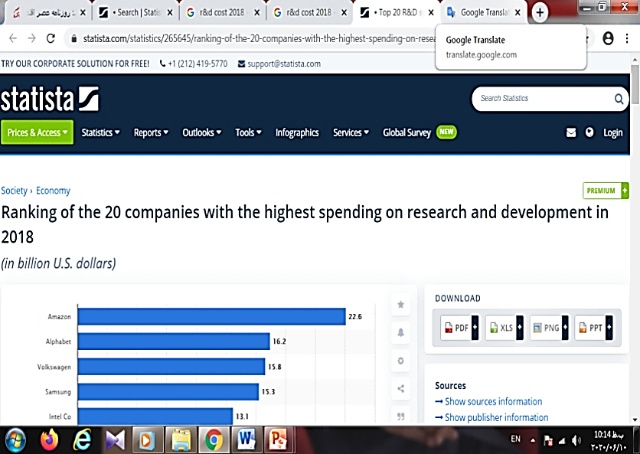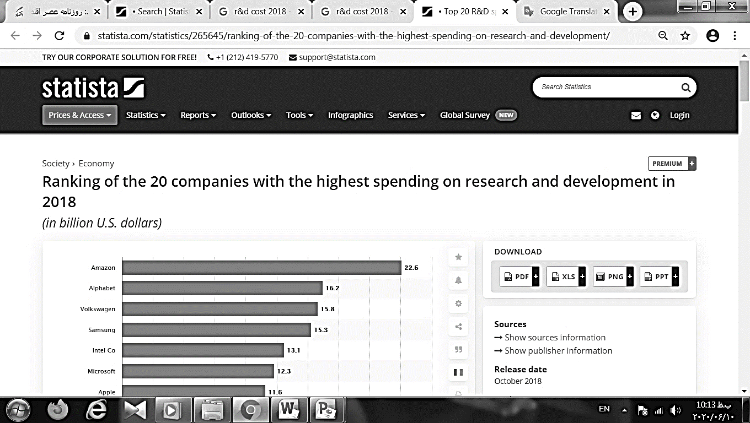

**نمایش شماره 16 : نمودار بیشترین سرمایه گذاران در تحقیق و توسعه - 2018**

دلایل اصلی چنین سرمایه‌گذاری‌های عظیمی بدین شرح است:

* تامین نیازمندی‌ها از طریق نوآوری
* ایجاد بستر مناسب جهت بهبود مستمر کیفیت
* افزایش توان تولید محصولات صادراتی
* درک، انتقال، بسط مناسب دانش فنی
* افزایش انعطاف‌پذیری در زمینه تغییرات

بنگاه‌ اقتصادی را می‌توان به موجود زنده‌ای تشبیه کرد که دارای عمر است و در طول حيات خود موفقیت‌ها، شکست‌ها، رویدادها مثبت و اتفاقات تلخی را تجربه می‌کند. مانند یک انسان که ضمن داشتن نيازهای حیاتی در هر مرحله از زندگي، دارای تاریخ تولد و تاریخ مرگ است.

در این راستا بهره‌گیری از يك منحني عمر می‌تواند به مدیران کمک شایانی کند، زیرا که در هر مرحله از عمر بنگاه اقتصادی، نیازها و شرایط محیط داخلی و بیرونی بنگاه را بهتر درک خواهند کرد که این موضوع سبب می‌شود با برنامه‌ریزی‌های کارآمد، مدت زمان پایداری و بقای بنگاه را افزایش دهند. عکس این موضوع هم وجود دارد، یعنی بنگاه‌های بسیاری را می‌توان مثال زد که در همان زمان کودکی و اوایل رشد خود دچار مرگ زودرس شدند. بنابراین تدوین «منحنی عمر بنگاه اقتصادی» یکی از ابزارهای مفیدی است که مدیران در بنگاه‌های پیش‌رو از آن بهره‌مند می‌شوند. برای منحنی عمر مراحل مختلفی تدوین شده است که یکی از آن‌ها به‌صورت کاملا روان و ساده در نمایش شماره (17) ارائه شده است.

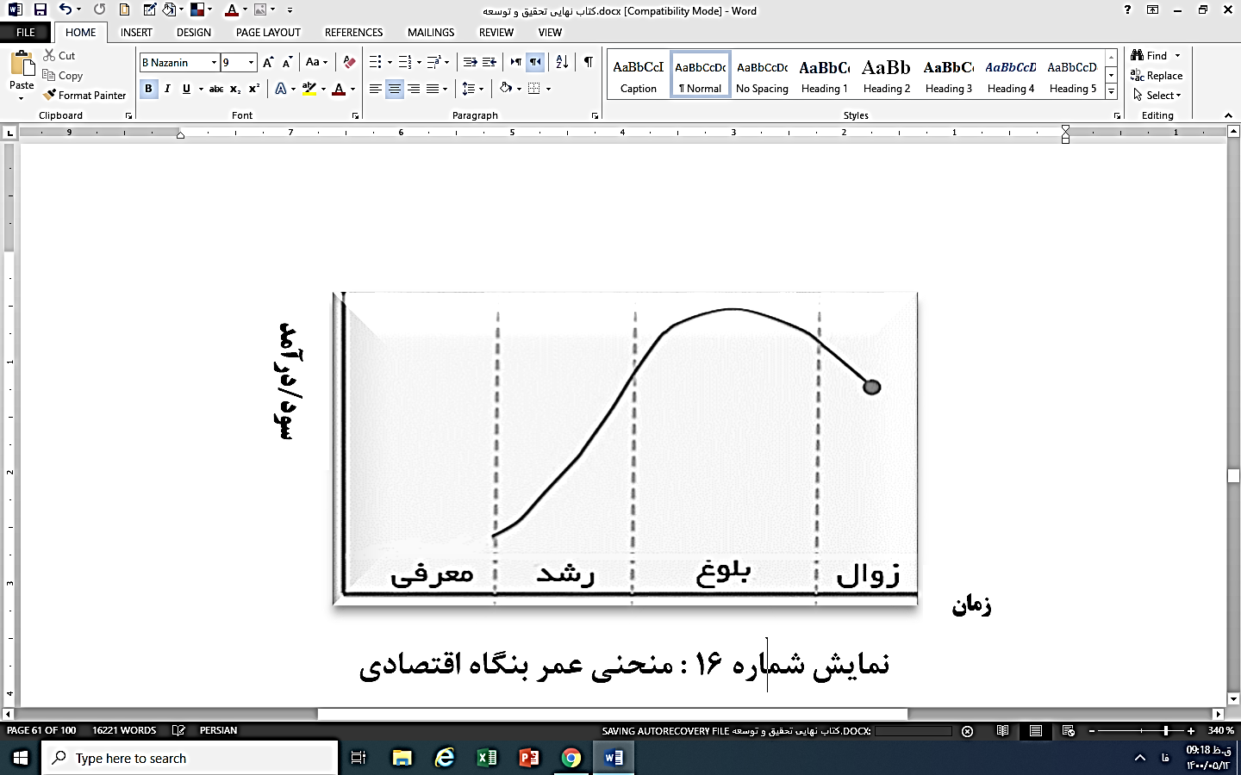

**نمایش شماره 17 : منحنی عمر بنگاه اقتصادی**

زمان جواني يا پيري بنگاه اقتصادی در منحني عمر به معناي جواني یا پيري سني و تقويمي نيست که چه بسا بنگاه‌هایی كه از نظر زماني، عمر چنداني ندارند ولي از نظر عملکردی دارای کارنامه ای مطلوب و بالغ هستند و سنجيده عمل می‌کنند. همچنین از سوی دیگر ممكن است چندين دهه از عمر بنگاه گذشته باشد اما از نظر عملکردی، انتظارات ذینفعان را برآورده نکرده باشد.

در مرحله اول تحت عنوان مرحله معرفی، بنگاه اقتصادی درحال ایجاد و شکل‌گیری است و موضوعاتی از جمله تعداد سهامدارن، میزان سهم، محل استقرار بنگاه مشخص شده و اکنون درصدد معرفی خود به بازار است.

دوران رشد بنگاه اقتصادی در مرحله دوم نامگذاری شده که مدیران از طریق منابع در اختیار خود، درصدد کشف بازارهای جدید و جذب مشتریان بیشتر هستند. در این دوران مدیران بر نظرات سازنده و ایده‌های نو تاکید دارند تا بتوانند موفقیت‌های خود را نهادینه کنند. افزایش میزان فروش، اعمال تغییرات و بهبودهای قابل توجه در کیفیت فرایندها و محصولات از نتایج ارزشمند این مرحله می‌باشد. مدیران سعی می‌کنند با ایجاد مزیت‌های رقابتی، محصولات خود را از دیگر رقبا متمایز کنند تا مدت زمان دوران رشد افزایش یابد. مشکلاتی مانند اختلاف شرکا، نسبت زیاد خروجی‌های مالی به ورودی‌ها، به روز نبودن، بهره از دانش و تکنولوژی به‌روز نشده و قدیمی از موانع مسیر رشد هستند.

مرحله آخر که به‌عنوان زوال نامگذاری شده که از ویژگی‌های این مرحله، ظهور آن به‌صورت تدریجی است. اما نکته قابل تامیل این است که بالاخره روزی این اتفاق می افتد و تمام سعی و تلاش مدیران و مشاوران بر این اصل استوار است که این زمان را به تاخیر انداخته و با استفاده از راهکارهای استفاده بهینه از منابع، مدت زمان مراحل قبلی را افزایش دهند.

آغاز این مرحله می تواند دلایل بسیاری داشته باشد:

* وقوع یک اتفاق که به بحران تبدیل شده و بنگاه اقتصادی توانایی گذر از ان را ندارد.
* وجود رقبایی که خود را به تجهیزات، دانش و تکنولوژی روز مجهز کرده‌اند و گوی سبقت را ربوده و تمام مشتریان را با خود همراه کرده‌اند.
* کاهش میزان فروش بدلیل عدم مرتفع کردن نیاز مشتریان

|  |
| --- |
| **در هر مرحله از منحنی عمر بنگاه اقتصادی باید عنصر خلاقیت در راستای نوآوری همواره مطرح شود و تحقیقات توسعه‌ای و آینده‌پژوهانه به‌منظور پیش‌بینی وضعیت آینده صورت گیرد تا در زمان وقوع بحران، برنامه‌ریزی‌ها و پیش‌بینی‌های لازم از پیش انجام شده باشد تا از به زوال رسیدن بنگاه جلوگیری نماید. در این بین دو عامل «انعطاف‌پذيري» و «كنترل‌پذيري» حائز اهمیت است.** |

معمولا بنگاه‌های اقتصادی در زمان جوانی دارای انعطاف‌پذيري بالایی هستند و به سهولت می‌توانند وضعیت خود را تغيير دهند اما به دلیل پایین بودن سطح کنترل، ضمن قابل‌كنترل نبودن، تغييرات آن‌ها غیرقابل پيش‌بيني است. با گذشت زمان و پیر شدن بنگاه، ارتباط بين دو عامل «انعطاف‌پذيري» و «كنترل‌پذيري» تغيير مي‌كند، به نحوی که كنترل‌پذيري افزايش و انعطاف‌پذيري كاهش می‌یابد. ممکن است در دوران جوانی بنگاه، تصمیمات در گفتگوهای دوستانه اخذ شود اما در دوران پیری بنگاه، نیاز به اتاق جلسات، تعیین وقت قبلی و رعایت الزامات بسیار می‌باشد. در دوران پيري بنگاه اقتصادی دارای رفتار و عملکردی قابل كنترل اما غیرانعطاف‌پذير است. باتوجه به اینکه مدیریت تغییر از موضوعات مهم دنیای امروز است، نوع دیدگاه مدیران به تغییر و همچنین چگونگی مدیریت کردن تغییر، از نکات مهمی است که باید بدان توجه ویژه‌ای شود. دوره‌های آموزشی کوتاه مدت، کتب تخصصی، مشاوران این حوزه و... این امکان را برای مدیران فراهم کرده است تا با تلفیق دانش روز، علم جدید و تجربه‌های ارزشمند، قادر باشند به بهترین شکل تغییرات را مدیریت کنند. در نمایش شماره سیر تکامل چرخ ارائه شده است که به منظور رفع نیاز بشر و سهولت در انجام فعالیت‌ها، چرخ‌ها از ابتدایی حالت آن به شکل امروزی تغییر یافته‌اند. در نمایش شماره (18) تغییرات صورت گرفته در چرخ ارائه شده است که با به پایان رسیدن عمر یک محصول، ارتقاء یافته آن، جایگزین می‌شود.



**نمایش شماره 18: سیر تکامل چرخ**

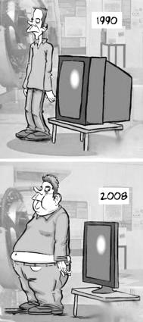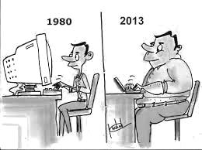

**نمایش شماره 19: تاثیر تکنولوژی بر زندگی بشر**

5- تغییرات و جنبه‌های مختلف آن

**5-1- تغییرات اجباری**

**رویکـرد اول (تغییرات اجباری با شدت قوی)**

برخی از مدیران بنگاه‌های اقتصادی معتقدند که نیازی به اعمال تغییرات ندارند و نوع مدیریت آن‌ها و فعالیت بنگاه اقتصادی در مسیر مطلوبی در حال حرکت است. در اینگونه موارد مدیریت به عنوان سدی قوی در برابر هرگونه تغییری ایستادگی می‌کند و پس از مدتی پرسنل به این نتیجه می‌رسد که پیشنهادات ارائه شده از سوی آنان که در راستای تغییرات مثبت و بهبود فعالیت‌ها می‌باشد متاسفانه همواره به بن‌بست می‌رسد و هیچگاه نظرات آنان اعمال نمی‌شود. به همین دلیل پرسنل پس از مدتی انگیزه خود را از دست داده و به مرور به سوی فرسودگی شغلی سیر می‌کنند و جو نامطلوبی فضای بنگاه اقتصادی را در برمی‌گیرد.

بنگاهی که در دنیای امروز و در شرایط کنونی نیاز به تغییر را احساس نکند و با همان روش‌ها، شیوه‌ها و نوع مدیریت‌های سالیان قبل، مسیر پیش‌رو را طی نماید، بی‌شک در آینده با بحران‌ها و مشکلات عظیمی روبه‌رو خواهد شد که آسیب‌های جبران‌ناپذیری را به بنگاه اقتصادی، جامعه و بدنه اقتصاد کشور وارد خواهد کرد. گاهی موضوع فراتر از این می‌رود و شیوع یک بیماری همه‌گیر مانند Covid-19 فعالیت و کار را برای بنگاه سخت می‌کند. اگر بنگاه چنین مشکلات و بحران‌های شبیه به آن را از قبل پیش‌بینی نکرده و برنامه‌ای هم برای آن نداشته باشد، این مشکل تبدیل به بحران خواهد شد. انعطاف نداشتن و همسو نشدن با تغییرات سبب سبقت گرفتن رقبا و ایجاد فاصله بین بنگاه اقتصادی با آنان خواهد شد که این موضوع به معنای از دست دادن تدریجی مشتریان و سرازیر شدن آنان به سوی رقیبان هوشمند می‌باشد. این دقیقا نقطه آغازین راه افول بنگاه و حرکت به سراشیبی سقوط است و همانطور که در نمایش شماره (20) ارائه شده، شروع بحران خواهد بود.

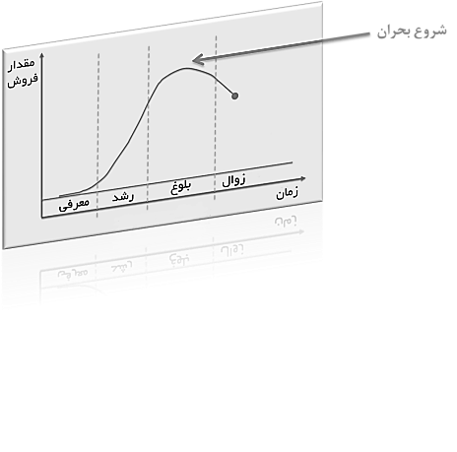

**نمایش شماره 20 : شروع بحران**

این نقطه در بنگاه‌هایی اتفاق می‌افتد که در برابر تغییرات به شدت مقاومت می‌کنند و اگر هم تغییری را اعمال کنند، آن تغییر بسیار مختصر و در ابعاد کوچک خواهد بود. نکته قابل تامل این است که زمان برای تمام بنگاه‌های اقتصادی در حال سپری شدن است و زمان تمام بنگاه‌ها را وارد فضاهای جدیدی خواهد کرد. با گذشت زمان مولفه‌هایی مانند سلایق مشتریان، نیاز مشتریان، سطح انتظارات مشتریان، پیشرفت رقبا، افزایش سطح کیفی محصولات رقبا، نوع بازاریابی و تبلیغات رقبا و... تغییر می‌کند و این در حالیست که بنگاه اقتصادی همچنان تاکید بر همان فرایندهای کاری قبلی و فعلی خود دارد. بنابراین خواه ناخواه به فضایی ورود پیدا می‌کند که مجبور به قبول شرایط جدید است و علیرغم میل مدیران بنگاه، تغییرات پذیرفته می‌شود.

تغییرات اجباری تغییراتی هستند که مدیران بنگاه اقتصادی را در مقطعی از زمان مجبور می‌کند اقداماتی را انجام دهند که از قبل تصمیمی برای اجرای آن نداشته یا حتی مخالف آن بوده‌اند. در نمایش شماره (21) سیر تغییرات گوشی تلفن همراه ارائه شده است. نکته ایجاست: اگر شخصی تاکید بر استفاده از مدل‌های قدیمی گوشی تلفن همراه داشته باشد، دیگر در دنیای امروز نمی‌تواند از فناوری‌های نوین مانند تماس‌های تصویری، شبکه‌های اجتماعی و... استفاده نماید و یادگیری آن نیز برای وی مشکل خواهد بود.

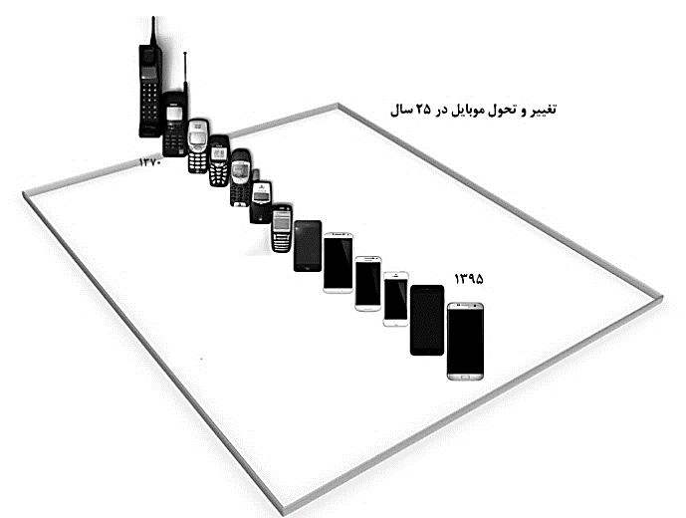

**نمایش شماره 21 : سیر تکامل گوشی تلفن‌های همراه**

**رویکـرد دوم ‌(تغییرات اجباری با شدت ضعیف)**

گاهی تغییرات اجباری، شدت اجبار کمتری دارند. در توضیح باید اذعان شود باتوجه به اینکه منشاء عمده تغییرات از محیط بیرونی می‌باشد:

الف) ممکن است این تغییرات در جهت منافع بنگاه بوده و به عنوان فرصت تلقی گردد

ب) در برخی مواقع جنبه تهدید داشته و برای بنگاه مشکلاتی را ایجاد کند.

بنگاهی را در نظر بگیرید که در ارزیابی‌ها و نمودارهای آماری دارای وضعیت مطلوبی است و میزان سطح رضایت مشتریان این موضوع را تائید می‌کنند؛ اما با تغییر یک قانون گمرکی، یا قانون اخذ مجوزی خاص، مجبور می‌شود به تغییرات روی آورد یا محصولات خود را مناسب با آن تغییرات همسو کند. فرض کنید رقیب ما، تغییراتی را در محصولات خود اعمال نماید، بی‌شک بنگاه اقتصادی ما باید در جسجتوی نوآوری‌های جدید باشد. این مثال را می‌توان بسط داد به موضوعات دیگری که تغییر در آن‌ها سبب خواهد شد که بنگاه اقتصادی هم وارد تغییرات شود، مانند: تغییر قوانین و مقررات، تغییر سلایق مشتریان و... .

|  |
| --- |
| **تغییراتی که به صورت اجباری به بنگاه اقتصادی تحمیل می‌شوند و بنگاه مجبور است خود را با تغییرات تحمیلی وفق دهد**  **به عنوان تغییرات اجباری یاد می‌شوند** |

اینگونه بنگاه‌ها منتظر می‌مانند تا تغییرات، آنان را تحت تاثیر قرار دهد و سپس به چاره‌جویی و ارائه راه حل‌ می‌پردازند تا اثرات منفی فضای جدید بوجود آمده را کاهش دهند. مدیران باید این نکته را درک کنند که گذشت زمان در دنیای امروز بی شک با رویدادهای مثبت و اتفاقات منفی همراه خواهد بود و ثبات فضای رقابتی قطعا وجود نخواهد داشت. زیرا که فضای امروز، ابررقابتی است.

**5- 2- تغییرات اختیاری (هوشمندانه)**

جنبه دوم تغییرات، نگاهی توسعه‌ای دارد. برخی از بنگاه‌های اقتصادی در راستای رشد، توسعه و پیشرفت با اقداماتی از پیش تعیین شده و با میل خود شروع به تغییراتی در ابعاد و حوزه‌های مختلف می‌کنند. مدیران چنین بنگاه‌هایی به استقبال تغییرات می‌روند، زیرا این موضوع را به خوبی درک کرده‌اند که یکی از مهم‌ترین عوامل موفقیت در دنیای امروز اعمال تغییرات در راستای نوآوری و بهره‌گیری از عنصر خلاقیت است. باتوجه به اینکه در این نوع از تغییرات، مدیران بنگاه برای ایجاد تغییر پیش قدم می‌شوند، لذا به برنامه‌ریزی‌ در راستای تغییرات تاکید می‌کنند. روش‌های بسیاری به‌منظور اعمال تغییرات توسعه‌ای وجود دارد که مدیران باید با بررسی‌های لازم و با درنظر گرفتن ابعاد بنگاه، فرآیندها، مشتریان و... مدلی مناسب و مطلوبی را انتخاب نمایند. اگر مشکلی این بنگاه‌ها را تهدید نماید، واحدهای تحقیق و توسعه طبق مطالعات و تحقیقات از قبل انجام شده، بهترین تصمیم را اخذ و نسبت به تدوین برنامه عملیاتی مورد نظر اقدام می‌کند. این اقدامات سبب می‌شود که سناریوهای گوناگون بررسی شود تا کمترین آسیب از بحران به بنگاه وارد شود.

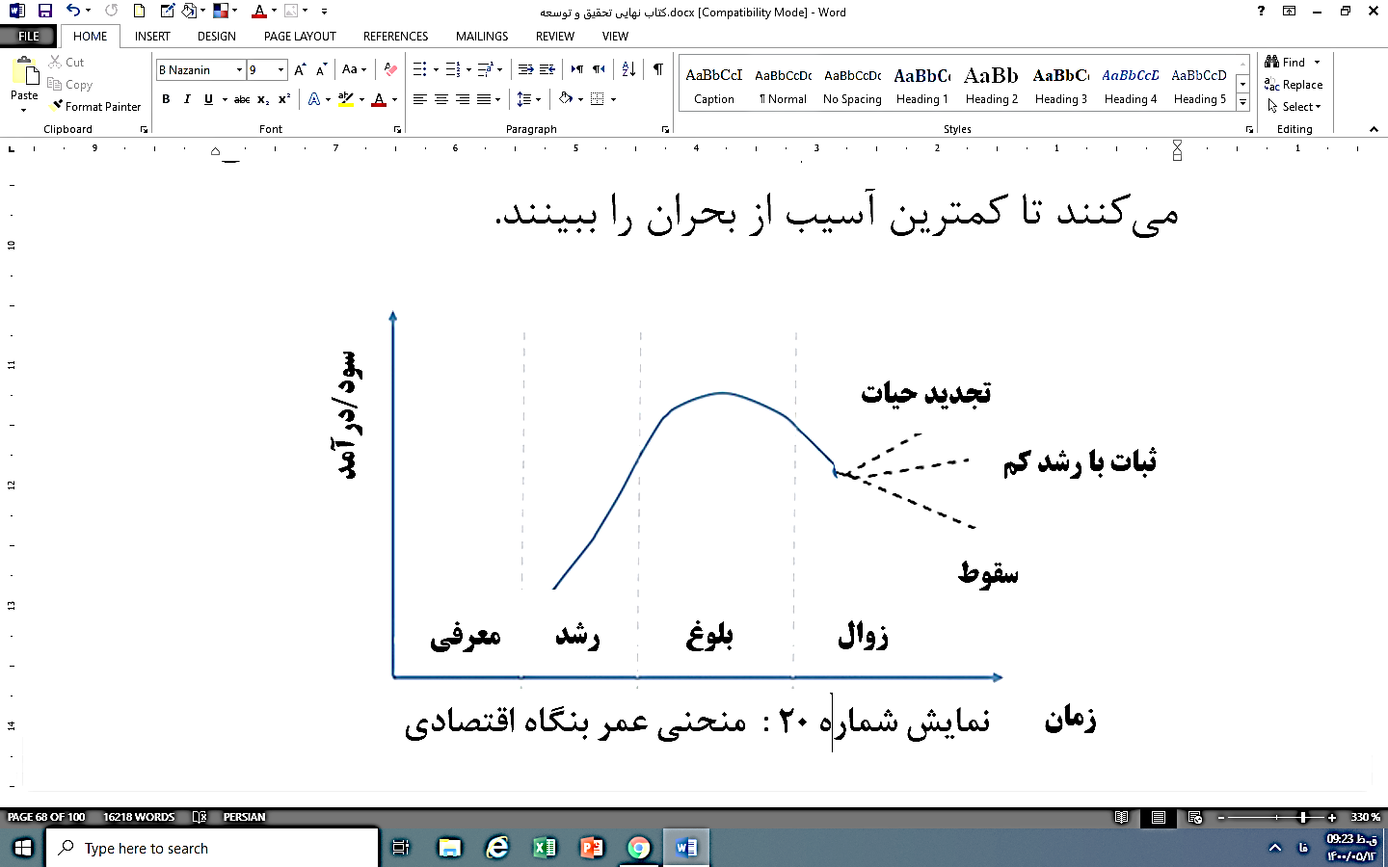

**نمایش شماره 22 : منجنی نجات بنگاه اقتصادی**

طبق نمایش شماره (22) یک بنگاه پیش از آنکه به زمان زوال و افول برسد، با بهره‌گیری از توان کارشناسی خود شروع به فعالیت در حوزه جدید، محصول جدید، تغییر استراتژی و... می‌نماید و با این ایده نو و جدید حیات دوباره‌ای را برای خود به ارمغان خواهد آورد. پیش از آنکه سیر صعودی فروش محصول به افول تبدیل شود یا دوره عمر آن به پایان برسد واحد تحقیق و توسعه محصولات جدیدی را روانه بازار می کند یا بر محصولات موجود بازنگری می نماید. سه نقطه چین در منحنی عمر بنگاه، همان سناریوهای مختلف برای آینده است. سناریوهای مختلف هرکدام با ضریب حساسیت خاص خود تدوین می‌شوند و اختلاف آن‌ها با درنظر گرفتن شرایط گوناگون اقتصادی، اجتماعی، فرهنگی و... ایجاد می‌شود.

در نمایش شماره (23) نقش حیاتی تحقیق و توسعه در زمان بحران ارائه شده است. دقیقا در زمانی که بنگاه اقتصادی در شرایط بحرانی قرار گرفته و احتمال زوال آن وجود دارد، تحقیقات دانشی با رویکردهای حیات‌بخش خود، سبب فرار از بحران می‌شود. طبق نمایش ارائه شده محصول جدید یا خدمات جدید یا شرایط ویژه جدید سبب زنده شدن مجدد شده است. نمایش شماره (23) دو مرحله از عمر محصول را ارائه کرده است که هرکدام شبیه به حرف انگلیسی S می‌باشد. در S ابتدایی عمر بنگاه در حال ورود به مرحله زوال است که فورا S دوم وارد می‌شود و سبب جلوگیری از نابودی بنگاه می‌گردد.

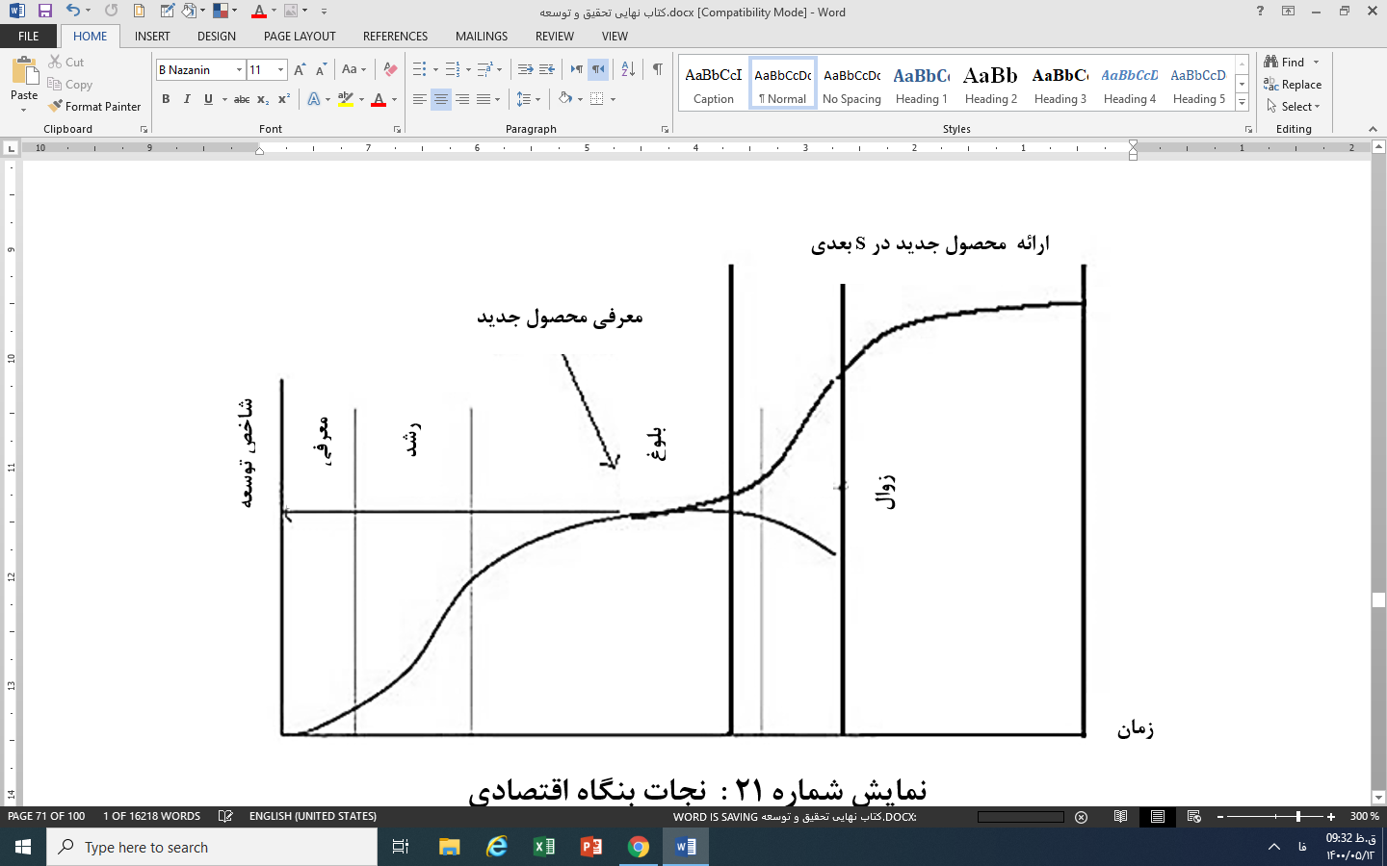**نمایش شماره 23 : نجات بنگاه اقتصادی از طریق S بنگاه اقتصادی**

در نمایش شماره (24) تجدید حیات بنگاه اقتصادی با معرفی محصولی دانش‌محور ارائه شده است که همان S دوم می‌باشد. یک بنگاه اقتصادی ممکن است در طول حیات خود، دارای Sهای سازمانی بسیاری باشد و یا متاسفانه دارای هیچ S نباشد.

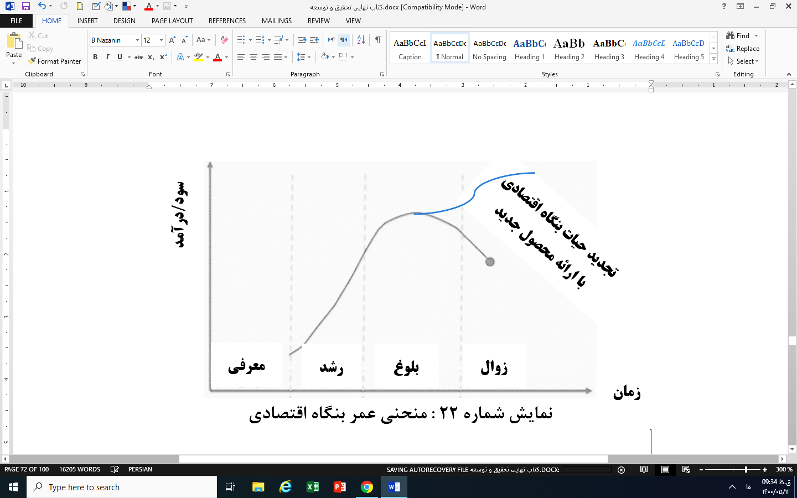

**نمایش شماره 24 : منحنی عمر بنگاه اقتصادی**

بنابراین موضوع تغییرات از مهمترین مواردی است که مدیران امروزی باید به آن توجه ویژه‌ای داشته باشند تا بتوانند با مدیریت کارآمد راه دشوار پیش‌رو را بیش از گذشته هموار نموده و در راستای اهداف والای خود گام بردارند. آنچه که در این کتاب مدنظر می‌باشد، تغییراتی از نوع دوم یعنی تغییرات اختیاری (هوشمندانه) با رویکرد توسعه پایدار است. بنابراین در ادامه به مراحل ایجاد تغییر در بنگاه اقتصادی پرداخته می‌شود.

اعتقاد داریم در قرن حاضر، نه تنها می‌توان در راستای توسعه بر محصولات بنگاه اقتصادی خود تمرکز داشت بلکه می‌توان این موضوع را به محصولات بنگاه‌های دیگر نیز بسط داد.  
به بیان دیگر با تمرکز بر دیگر محصولات، این امکان وجود دارد که نسبت به تکمیل آن‌ها اقدام شود.

به این مثال توجه کنیدک یک برند از گوشی‌های تلفن همراه، محصولی را به بازار ارائه می‌کند. شرکت دیگری طبق ابعاد آن، نسبت به تولید قاب‌ها و کاورهای مربوطه اقدام و آن را به مخاطبین ارائه می‌نماید. همچنین شرکت دیگری که تولید کننده باتری‌ تلفن است، به تولید باتری‌های همراه مشغول می‌شود تا کاربران بتوانند ساعات بیشتری از تلفن همراه خود استفاده کنند. در این بین شرکت دیگری با بهره‌گیری از عنصر خلاقیت و نوآوری نسبت به تلفیق محصولات دو شرکت‌ مذکور (تولیدکننده قاب و تولیدکننده باتری) می‌پردازد. همانطور که در شکل مشخص است، با به‌کارگیری باتری‌های همراه و جای دادن آن در کاورها، طراحی جدیدی را به بازار ارائه کرد. نمایش شماره (25) حاوی این پیام است.



**نمایش شماره 25 : تلفیق و تکمیل محصولات با فناوری**

مثال دیگری در نمایش شماره (26) ارائه شده است. یک شرکت تولیدکننده چمدان‌های مسافرتی، چمدانی را تولید کرده است. اما یک شرکت دانش‌بنیان دیگر با بهره‌گیری از چمدان و گوشی تلفن همراه، اقدام به طراحی و ساخت قطعه‌ای هوشمند کرده که از طریق نرم‌افزار می‌توان نسبت به باز و بسته نمودن قفل چمدان اقدام کرد. قفل‌های هوشمندی که جایگزین قفل‌های معمول شده و از طریق اپلیکیشن‌های خاصی قابلیت باز و بسته کردن آن فراهم شده است.

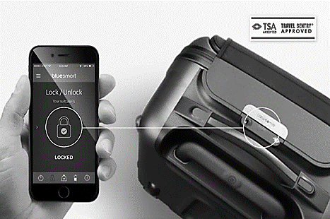

**نمایش شماره 26 : تلفیق و تکمیل محصولات با یکدیگر**

پیشرفت‌های تکنولوژیکی سبب کوتاه شدن عمر محصولات شده است و در مدت زمان کمی، محصولات جدیدی به عنوان رقیبان سرسخت فعلی روانه بازار می‌شوند. بنگاه‌ها برای ادامه بقا، رشد و سودآوری باید قابلیت‌های منحصر به‌فرد خود را در ارائه سریع و موفقیت‌آمیز محصولات جدید و تجدیدنظر شده به طور مداوم بهبود بخشند. با رصد کردن محصولاتی که به ظاهر، ارتباطی با محصولات فعلی ما ندارند، می توان ارتباطات معناداری بین آن‌ها برقرار کرد. تحقیق و توسعه ادغام علم، تکنولوژی و نوآوری در راستای ایجاد ارزش‌های جدید که اگر مطابق با ارزش‌ها و تقاضاهای مورد نیاز مشتریان و ذینفعان باشد رشد، اثربخش خواهد بود.

بنابراین منحنی S عمر بنگاه اقتصادی می‌تواند به دفعات و به صورت بی‌شمار وجود داشته باشد و بر منحنی S پیشین خود قرار گیرد و زمان فرارسیدن زوال را به تاخیر اندازد.

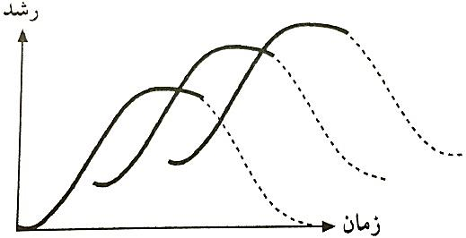

**نمایش شماره 27 : نمودار Sهای بنگاه اقتصادی**

6- تدوین سند توسعه در راستای توسعه پایدار

**6-1- اقدام به تغییرات**

تغییر و تحول یکی از اصلی‌ترین مولفه‌های تاثیرگذار در دنیای امروز محسوب می‌شود که همواره بنگاه‌های اقتصادی را دستخوش اثرات مثبت و منفی می‌‌کند. مدیران بنگاه‌های اقتصادی در قرن بیست و یکم راهی جز همگام شدن با تغییرات ندارند که لازمه آن انعطاف پذیری است. بنگاه اقتصادی همانند یک کشتی در دریا به سوی مقصد مشخصی پیش می‌رود و خواه ناخواه در طول مسیر دچار طوفان‌ها، مشکلات و بحران‌ها خواهد شد و وظیفه ناخدای کشتی است که با تصمیم‌گیری‌های مناسب و اعمال تغییرات، سعی در کنترل اوضاع و رفع موانع نموده و در میان امواج متلاطم و طوفانی کشتی خود را هدایت و مجددا به آب‌های آرام برساند.

|  |
| --- |
| **حال ناخدای کشتی یا خدمه آن:**   * **تمایلی به تغییر مسیر جهت نداشته باشند چه اتفاقی رخ می‌دهد؟** * **اگر از پیش خود را برای چنین وقایعی آماده نکرده باشند، چه نتیجه‌ای حاصل می‌شود؟** |

از این موضوع نباید غافل شد که شرایط و مختصات فعالیت در دنیای امروز با شرایط دنیای دیروز و فردا تفاوت‌های شگرف و قابل توجهی پیدا کرده است و تغییر جزء لاینفک زندگی در قرن بیست و یکم می‌باشد و پیشرفت تکنولوژی، شتاب فزاینده علم و دانش است که به زندگی امروز و آینده رنگ تازه‌ای می‌بخشد.

تعاریف زیادی در خصوص تغییر وجود دارد و آنچه که مسلم است «تغییر» عبارتست از حرکت از وضعیتی با ثبات به وضعیتی دیگر که از طریق اقدامات و مراحل از قبل پیش‌بینی شده به‌منظور حفظ حیات و بهبود شرایط به‌طورمستمر صورت می‌گیرد. به‌طور کلی «تغییر» یعنی حرکت و منتقل شدن از وضعیت موجود به وضعیتی دیگر که ممکن است خوشایند یا ناخوشایند باشد؛ تغییرات می‌تواند مثبت و مطلوب یا منفی و نامطلوب باشند.

تغییرات بنگاه‌های اقتصادی به طرق مختلفی قابل تقسیم هستند که یکی از این تقسیم‌بندی‌ها، تغییرات را به دو گروه تغییرات اختیاری و تغییرات اجباری طبقه‌بندی می‌کند. مدیران با توجه به سند برنامه راهبردی، چشم انداز، ماموریت، اهداف بنگاه (اهداف کوتاه مدت و بلند مدت) در راستای رشد و توسعه همه جانبه به تدوین برنامه عملیاتی (برنامه‌های کوتاه مدت و بلند مدت) می‌پردازند که این خود در مسیر تغییرات گام برداشتن است و این امکان را می‌دهد که از منابع موجود به بهترین نحو ممکن استفاده و از اتلاف‌های ناشی موازی‌کاری‌ها جلوگیری شود. در این بین توجه ویژه به آینده و مباحثی همچون آینده‌نگری و آینده‌نگاری سبب می‌شود با وسعت دید گسترده‌ای، مسیر مبهم آینده بیش از قبل شفاف شده و از بروز اشتباهات و انتخاب مسیر اشتباه جلوگیری گردد.

تغییرات باید طبق اصول و گام‌های از پیش تعریف شده‌ای انجام شود و برای آن روش‌ها و متدها و مدل‌های فراروانی وجود دارد. اما آنچه که تقریبا به‌صورت مشترک می‌توان در این زمینه بیان کرد در ادامه ذکر شده است.

بدون شناختن وضعیت کنونی نمی‌توان مشخص کرد که در کدام زمینه‌ها باید تغییرات صورت گیرد و برای آن برنامه‌ریزی شود. شناسایی وضع موجود شامل شناخت بنگاه اقتصادی از فضای کاری، نوع فعالیت، تعداد پرسنل و از همه مهم‌تر هدف نهایی و روند حرکتی بنگاه از گذشته تا به حال است. بنگاهی را درنظر می‌گیریم که مدیران آن سعی دارند تغییراتی را بوجود آورند اما اولین سوال این است که در حال حاضر روند انجام کارها چگونه است؟ همچنین سوالات بعدی نظیر آیا دارای امکان مالی، شرایط فیزیکی و موقعیت زمانی برای اعمال چنین تغییراتی هستیم؟ بنابراین هرچه تحقیقات پیرامون مرحله شناخت، صادقانه‌تر و واقع‌بینانه‌تر باشد، مدیران بنگاه اقتصادی را بیشتر راهنمایی خواهد کرد که چگونه برای آینده تصمیم‌گیری نمایند. سوالاتی نظیر «چه‌چیزی؟ چرا؟ چه‌مکانی؟ چه‌زمانی؟ چه‌کسی؟ چگونه؟ » پاسخ‌های روشنی ارائه می‌دهد. بنابراین پیشنهاد می شود از تکنیک 5Wh و 1How استفاده شود.

طبق این تکنیک، سوالات مورد نظر از منظرهای مختلفی پرسیده می‌شود. این تکنیک کمک می‌کند که از زاویه‌های مختلفی موضوع مورد مطالعه بررسی شود.

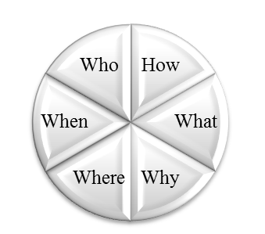

**نمایش شماره 28 : تکنیک 5Wh , 1How**

نحوه کار با این تکنیک بدین صورت است که با قرار دادن کلمه پرسشی در ابتدای جملات، سعی می‌شود انواع سوالات مختلفی مطرح گردد. هیچ محدودیتی برای تعداد سوالات پرسشی وجود ندارد. پیشنهاد می شود که برای جمع آوری پرسش ها پیرامون موضوع موردنظر، فرم خام نمایش شماره (27) را در اختیار پرسنل قرار داده و از آن ها درخواست شود که با هر کلمه پرسشی سوالات خود را مطرح کنند. (به عنوان مثال برای هر کلمه پرسشی بیش از 5 سوال درج شود). اگر تعداد افرادی که این سوالات را مطرح می کنند، 20 نفر باشد، بنابراین حداقل با 100 سوال مواجه هستیم که از منظرهای مختلف پیرامون یک موضوع مطرح گردیده. نمونه‌ای از این سوالات در نمایش شماره (29) ارائه شده است.

**مشکل: عدم ارتقا بهره وری در صندوق**

|  |  |
| --- | --- |
| ***چه‌چیزی؟***  ***)What(*** | **چه‌چیزی سبب شده بهره‌وری ارتقاء نیابد؟**  **چه عواملی مانع افزایش بهره وری هستند؟** |
| ***چرا؟***  ***)Why(*** | **چرا این موانع در بنگاه وجود دارد؟**  **چرا تاکنون در زمینه بهره وری موفق نبودیم؟** |
| ***چه‌مکانی؟***  ***)Where(*** | **چه مکانی برای استقرار چرخه بهره وری به عنوان نمونه (پایلوت) در نظر گرفته شده بود؟  چه مکانی کمترین بهره وری را داراست؟** |
| ***چه‌زمانی؟***  ***)When(*** | **چه زمانی بنگاه اقتصادی به بهره وری مطلوب می‌رسد؟ چه زمانی بهره‌وری شروع به افت کرد؟** |
| ***چه‌کسی؟***  ***)Who(*** | **چه افراد و واحدهایی متولی امر بهره‌وری در بنگاه هستند؟** |
| ***چگونه؟***  ***)How(*** | **چگونه از مشاورین این حوزه استفاده شود؟** |

**نمایش شماره 29 : نمونه ای فرم تکمیل شده 5Wh , 1How**

در همین راستا از تحلیل PESTEL نیز می‌توان بهره برد. نام این تحلیل از ابتدای 6 واژه ذیل است.

|  |
| --- |
| PESTEL:  (P: political) , (E: economic) , (S: social)  (T: technological) , (E: environmental) , (L: legal) |

**نمایش شماره 30 : تحلیل PESTEL**

همانطور که مشاهده می‌شود نام این تحلیل از شش واژه ذیل می‌باشد:

* سیاسی (Political)
* اقتصادی (Economic)
* اجتماعی (Social)
* تکنولوژی (Technological)
* محیطی(Environmental)
* قانونی(Legal)

سوالات تکنیک 5Wh و 1How می‌تواند در هر کدام از موضوعات بالا مطرح شود. این تحلیل برای شناسایی فرصت‌های پیش‌رو، تهدیدهای بیرونی، رصد کردن تغییراتی که در محیط بنگاه اقتصادی در حال وقوع است، دلایل شکست پروژه‌ها و... استفاده کرد.

**6-2- گام‌های اجرایی تغییر**

* **تشکیل تیم تغییر**

معمولا تغییرات با یک نفر به نتیجه مطلوب نمی‌رسد و تصمیماتی که توسط یک تیم یا گروه اخذ می‌شود، آسان‌تر توسط پرسنل پذیرش خواهد شد. از سوی دیگر ممکن است که گاهی تصمیمات فردی، با اشتباهاتی همراه باشد که نه تنها آن تغییرات در راستای بهبود قرار نگیرد، بلکه ضررها و آسیب‌هایی به بنگاه وارد ‌کند؛ به‌‌همین جهت تصمیم‌گیری‌های جمعی می‌تواند ضمن جلوگیری از بروز چنین مشکلاتی، راهبری بنگاه را در دست گرفته و بنگاه را به سمت تغییر و تحول پیش برده و موضوعات موردنظر را بهبود دهد. انتخاب اعضای کمیته نیز بسیار مهم است؛ برای کمیته تغییر، افرادی باید انتخاب شوند که بهتر از دیگران تغییر را درک و به ضرورت آن‌ پر برده‌اند و به‌صورت همه‌جانبه از آن حمایت می‌کنند.

* **تعیین روش و زمان اعمال تغییر**

هنگامی که طبق عارضه‌یابی و آسیب‌شناسی‌های انجام شده دلایل نیاز به تغییرات مشخص شد و بنگاه اقتصادی از نظر بستر فکری پرسنل و توانایی‌های خود آماده تغییرات شد، ضروری است که تیم راهبری تغییرات، نسبت به تعیین روش و زمان اعمال تغییرات باتوجه به مختصات بنگاه اقتصادی اقدام نماید. زمان عنصری بسیار مهم است زیرا که اگر تغییرات در زمان مناسب و طبق برنامه مقرر انجام پذیرد، می‌تواند بازده مناسب و اثربخشی بالایی داشته باشد.

* **تدوین سند توسعه و تغییرات**

هر بنگاه اقتصادی دارای برنامه راهبردی کلان شامل چشم‌انداز، ماموریت، پروژه‌های راهبردی، مزیت های رقابتی و... می‌باشد اما آنچه که در این گام مدنظر است، تدوین چارچوب تغییرات به‌ همراه اهداف کلان و جزئی، به انضام چشم‌انداز و بررسی و مطالعات آینده می‌باشد. آنچه که از دستاوردهای تغییر حاصل می‌شود باید در سند توسعه و تغییرات به‌طور کاملا شفاف ذکر گردد؛ همچنین هدف نهایی از اعمال تغییرات در بنگاه نیز باید تدوین گردد و حتی شعارهای راهبردی آن نیز می‌تواند در جای‌جای بنگاه نصب شود تا دیگر پرسنل نیز از اهداف اعمال تغییرات آگاه شوند. لازم به ذکر است سند راهبردی تغییرات شامل چشم‌انداز تغییرات، ماموریت تغییرات، اهداف تغییرات، پروژه‌های راهبردهای و ... توسط تیم راهبری تدوین می‌شود.

به بیان ساده اگر خود برای تدوین سند توسعه و تغییرات (شامل تدوین چشم‌انداز توسعه، ماموریت بنگاه برای تغییرات، اهداف توسعه و مزیت‌های رقابتی آتی و...) اقدام می‌کنید این امکان وجود دارد که از سوالات مربوطه استفاده کنید.

پاسخ به سوالاتی نظیر سوالات ذیل این امکان را می‌دهد که تیم راهبری، سند راهبردی تغییرات را دقیق‌تر و با دید وسیع‌تری از آینده تدوین نماید.

* «بنگاه اقتصادی به چه فعالیتی مشغول است؟» ماموریت بنگاه را بیان می‌کند.
* «در آینده بنگاه اقتصادی سعی دارد تبدیل به چه بنگاهی شود؟» تصویر بنگاه در آینده یا چشم‌انداز می‌باشد.
* «بنگاه اقتصادی دارای چه ارزش‌هایی است؟» مزیت‌های رقابتی بنگاه را نمایان می‌کند.
* **همسوسازی عوامل بنگاه با سند توسعه و تغییرات**

سند توسعه و تغییرات باید به نحوی تدوین شود که از طریق آن بتوان افرادی و پرسنلی که هنوز مقاوت‌ها و مخالفت‌هایی برای اعمال تغییرات دارند، را متقاعد کرد و تمام توان و منابع بنگاه را در راستای تحقق اهداف تدوین شده در سند همسو کرد. همسوسازی پرسنل به خواست خود و با پذیرفتن اعمال تغییرات با میل و منطق (بدون اجبار) از مهم‌ترین اهداف این مرحله است. نصب پوستر، بنر، تدوین شعارهای مربوطه، برگزاری نشست‌های دوستانه با موضوع تغییر، برگزاری جلسات تخصصی، بحث‌های کارشناسانه و... از راهکارهایی است که به تیم راهبری کمک خواهد کرد تا پرسنل را از طریق ایجاد رغبت برای جاری‌سازی تغییرات متقاعد و آماده کند.

رعایت اصول مذاکره، نوع بیان، نوع گفتار و استفاده از روش‌های متقاعدسازی در این بخش بسیار مهم است، چراکه در این مرحله، تیم راهبری با افرادی مواجه می‌شود که دارای مخالف‌هایی با اجرای تغییرات هستند که باید با آن‌ها به شیوه‌ و رفتارهای متفاوت و مناسبی برخورد کرد تا با سند تغییرات همسو شوند. در همین راستا توان‌افزایی یکی از موضوعاتی است که باید در راستای همسوسازی عوامل، به آن توجه ویژه‌ای شود. منظور از توان‌افزایی، رفع موانع موجود برای جاری‌سازی تغییرات می‌باشد که این موانع شامل:

* ذهنیت‌ها
* عدم توانایی در تصمیم‌گیری‌ها
* پرحجم بودن فعالیت‌های روزانه
* کند بودن فرایندهای بنگاه
* دستورالعمل‌های نامناسب و به‌روز نشده تدوینی از سنوات گذشته
* **اعلام موفقیت‌های کوچک**

تجربه بنگاه‌های پیشرو در زمینه تغییر در راستای توسعه پایدار نشان داده که باید تا حد ممکن از انجام تغییرات متعدد به طور هم‌زمان خودداری کرد؛ که اگر این امر صورت نگیرد، ضمن کاهش احتمال رسیدن به موفقیت‌ها، سبب سر درگمی و کاهش روحیه افراد و فعالان حوزه تغییر و نهایتا فاصله گرفتن از اهداف و برنامه‌ها خواهد شد. اعمال تغییرات باید دارای برنامه زمان‌بندی مشخص و مدون باشد که طبق آن با پایان کامل یک تغییر، مرحله دیگر آن (تغییر بعدی) آغاز شود. لذا توصیه می‌شود تغییرات به‌صورت منفرد در بنگاه اقتصادی اعمال گردد تا ضمن حفظ روحیه افراد متولی، دیگر پرنسل نیز از موفقیت‌های کوچک احساس رضایت کنند و تمامی افراد اثربخش بودن اعمال تغییرات (حتی در ابعاد کوچک) را درک نمایند.

* **تداوم تغییرات به‌طورمستمر**

اجرای تغییرات به عوامل گوناگونی مانند گستردگی تغییرات، ماهیت تغییرات، فرهنگ بنگاه اقتصادی، تعداد پرسنل و... بستگی دارد که هر کدام از این عوامل می‌تواند به عنوان مانعی برای اجرای تغییرات سبب دلسرد شدن و گسستگی در انجام امور مربوطه شود. باتوجه به اینکه اجرای تغییرات فعالیتی زمان‌بر می‌باشد، لذا راهبران تغییر باید به این نکته توجه ویژه‌ای داشته باشند که اجرای تغییرات به طور پیوسته صورت گیرد و تا زمان رسیدن به نتیجه مورد نظر فعالیت‌ها رها نشوند.

اگر در هر مرحله دقت‌های لازم در اجرای تغییرات صورت نگیرد، تداخل‌هایی در حین کار بوجود خواهد آمد که تداوم اعمال تغییرات را برهم می‌زند. در همین راستا پایش و ارزیابی‌های مستمر از نحوه انجام کار، رصد پیشرفت فیزیکی و درصد تحقق فعالیت‌ها کمک شایانی به تیم اعمال تغییرات خواهد کرد تا ضمن بررسی میزان پیشرفت‌های صورت گرفته، عوامل نامطلوب و مشکلات احتمالی را شناسایی و به منظور جلوگیری از گسستگی، آن‌ها را رفع نمایند.

* **جاری‌سازی فرهنگ تثبیت تغییرات**

یکی از از اصلی‌ترین اقداماتی که پس از انجام تغییرات باید صورت گیرد، نهادینه کردن تغییرات از طریق فرهنگ‌سازی مناسب در بنگاه اقتصادی است. نهادینه کردن سبب می‌شود عادت‌ها و فرهنگ‌های نادرست که از دیرباز در بنگاه وجود داشتند، از بین رفته و جای خود را به فرهنگ بعد از تغییرات بسپارند. با فرهنگ‌سازی رفتارها و عادات جدید در بنگاه اقتصادی جاری خواهند شد و آموزش پرسنل (چه آموزش بدو ورود و چه آموزش ضمن خدمت) در این قسمت اهمیت خاصی می‌یابد زیرا که برای انجام صحیح تغییرات و نهادینه شدن آن‌ها یابد آموزش‌های لازم به پرسنل داده شود به گونه‌ای که علت اعمال تغییرات در بنگاه اقتصادی برای هر یک از پرسنل کاملا شفاف گردد.

* **بررسی اثرات تغییر در سح بنگاه**

با بررسی نتایج اعمال تغییرات می‌توان به موثر بودن تغییرات در بنگاه اقتصادی پی برد. این کار نیاز به تدوین شاخص‌های کلیدی عملکرد (KPI)[[36]](#footnote-36) دارد. به عناون مثال پی برد و احیانا با بررسی مجدد می توان تغییرات در تغییر ایجاد کرد.

**3 نکته مهم در ایجاد تغییرات:**

* **انتخاب زمان مناسب**

همانطور که در مباحث کارآفرینی، از ایده به‌عنوان تمام دارایی‌‌های کارآفرین یاد می‌شود، در مباحث توسعه‌ای نیز تغییرات به‌عنوان پایه اصلی پیشرفت محسوب می‌شود. اما همواره باید روش‌ها و زمان مناسب اعمال تغییرات را درنظر گرفت، زیرا همواره بنگاه‌های اقتصادی زیادی را شاهد هستیم که با اینکه موضوع خوبی را در راستای تغییرات توسعه‌ای در نظر داشتند اما با اجرای آن در زمان نامناسب سبب ایجاد مقاومت در برابر تغییر شدند. همچنین به دلیل میل هر بنگاه اقتصادی به بی‌نظمی باید مراحل تغییر بسیار با دقت انجام پذیرد و در طول اجرای مراحل کار نباید هدف اصلی فراموش گردد.

* **توجه به نظرات و شکایات مشتریان**

مشتریانی که از محصولات، خدمات پرسنل و... بنگاه شکایت می‌کنند ارزشمندترین نظرات را به شما ارائه می‌دهند. مدیران از این طریق به نقاط ضعف خود پی‌می‌برند. پس به این گونه مشتریان احترام بگذارید زیرا آن‌ها به شما می‌گویند که چه چیزی را تغییر دهید.

* **تهیه بستر مناسب تغییرات با رویکرد توسعه پایدار**

ایجاد تغییرات عمده در بنگاه اقتصادی، مشکلات بزرگی را بوجود خواهد آورد پس باید به گونه ای انجام شود که کمترین تاثیر نامطلوب را بر اثربخشی بنگاه اقتصادی داشته باشد. بسیاری از تغییرات نیاز به زیرساخت دارند و اقدام به تغییر بدون دارا بودن الزمات موردنظر نتیجه ای به جز از دست دادن منابع سازمانی ندارد که این امر نقطه مقابل نگرش توسعه پایدار است.

**6-2-مدل آدکار (ADKAR)**

مدل‌های تغییر بسیاری تاکنون در دنیا مطرح شده‌اند که مدیران بنگاه‌های اقتصادی از آن‌ها در راستای اعمال تغییرات بهره گرفته‌اند. یکی از مدل‌های معروف تغییر که در سرتاسر دنیا شناخته شده است مدلی تحت عنوان ADKAR می‌باشد.

نام این مدل از ابتدای کلمات ذیل اخذ شده:

|  |
| --- |
| ADKAR:  (A:awarness) , (D:desire) , (K:knowledge)  (A:ability) , (R:reinforcement) |

**نمایش شماره 31 : ارکان مدل ADKAR**

همانطور که مشاهده می‌شود نام این مدل از پنج واژه اقتباس شده:

* آگاهی در خصوص ضرورت تغییر (Awarness)
* تمایل به تغییر (Desire)
* دانش لازم برای نحوه تغییر (Knowledge)
* توانایی کسب مهارت‌ها و رفتارهای جدید (Ability)
* تقویت و حفظ تغییر (Reinforcement)

این مدل در نمایش شماره (31) ارائه شده است:

**نمایش شماره 31 : مدل ADKAR**

مدل ADKAR از گام اول یعنی «آگاهی» شروع و به گام آخر یعنی «تقویت» ختم می‌شود و نکته قابل ذکر این است که پیش از اتمام یک مرحله، نباید مرحله بعدی آغاز شود. منظور از گام اول که تحت عنوان آگاهی نامگذاری شده، آگاهی پیدا کردن نسبت به تغییرات است. به بیان دیگر در این مرحله دانستن علت و ضرورت ایجاد تغییر بیان و دلایل و تفکری که زمینه‌ساز تغییر است، تشریح می‌شود. یکی از الزامات این گام، ارتباطات برنامه‌ریزی شده است هنگامی که این گام با موفقیت کامل شد، افراد (کارمندان) کاملا می‌دانند که علت ایجاد تغییرات چه چیز است و برای چه اقدام به تغییر در خود و بنگاه اقتصادی لازم است.

در گام دوم افراد به نقطه‌ای رسیده اند که شخصا تصمیم می گیرند از تغییر حمایت نمایند و در آن مشارکت داشته باشند. طبیعتا، تمایل به حمایت از تغییر و مشارکت به عنوان جزئی از تغییر فقط پس از آگاهی کامل از نیاز به تغییر رخ می‌دهد. ایجاد چنین تمایلی تا حدودی با ارائه مشوق‌ها به افراد و ایجاد تمایل به مشارکت به‌عنوان بخشی از تغییر، به دست می آید.

سومین بخش از مدل، دانشی را نسبت به تغییر فراهم می کند که می‌تواند از طریق آموزش های معمول یا روش های آموزش رسمی انجام شود. دیگر روش‌های انتقال دانش مانند مربی گری، بهره‌مندی از انجمن ها و مشاوره‌ها هم می توانند مفید می باشند. بنابراین این فرآیند را به آموزش‌های رسمی محدود نکنید. دو نوع از دانش مورد نیاز است. دانش اینکه چگونه تغییرانجام گیرد (چه فعالیت هایی در طول زمان گذار انجام شوند) و دانش  اینکه هنگامی که تغییر رخ داد، چگونه باید عمل کرد. در این مدل منظور از توانمندی، تفاوت میان تئوری و عمل می‌باشد. هنگامی که دانش چگونگی تغییر وجود دارد (تئوری)، شیوه انجام و عملکرد واقعی افراد نیاز به پشتیبانی دارد. این کار زمان‌بر است و از طریق تمرین، مربی گری و ارائه فیدبک حاصل می شود.

آخرین گام در این مدل بسیار مهم است به این دلیل که بر تلاش برای حفظ تغییرات تاکید دارد. اطمینان از اینکه تغییرات اعمالی در بنگاه اقتصادی حفظ می شوند و افراد به شیوه ها و عادلت رفتاری گذشته بازنمی‌گردند، از طریق ارائه بازخوردهای مثبت، پاداش‌ها، تقدیر از افراد، ارزیابی عملکرد و انجام اقدامات اصلاحی به دست می‌آید. هنگامی که بنگاه‌های اقتصادی‌ می‌خواهند به سمت تغییرات بعدی حرکت نمایند، اغلب این مرحله (پایداری تغییرات ایجاد شده قبلی) سخت‌ترین قسمت از مدیریت تغییر است.

در حقیقت در این قسمت است که بیشترین انتقاد بر مدل مدیریت تغییر کرت لوین[[37]](#footnote-37) وارد می‌شود. با این وجود، برای تغییر موفقیت آمیز مرحله تقویت ضروری است برای اینکه اطمینان حاصل شود که تغییرات حفظ می شوند و نتایج و خروجی‌های جدید قابل اندازه گیری هستند. تمرکز این مدل بر تغییر فردی و اطمینان از گذار هر یک از افراد می باشد. این موضوع فراتر از یک رویکرد نرم و تئوریک است و کاربرد عملی دارد.

نکته مهمتر آن است که هنگامی که شما بر فرد تمرکز می‌کنید، می توانید جایگاه آن‌ها را در فرآیند تغییر بسنجید و بدانید که چه چیزی برای کمک به آن ها برای عبور موثر از این مرحله مورد نیاز است. شما نمی توانید به سادگی بر اجرای تعدادی برنامه آموزشی یا دادن پیام‌های خاص متکی باشید و انتظار داشته باشید با این کارها به سادگی افراد از تغییرات حمایت و از آن‌ها پیروی نمایند. در مجموع این مدل مزایایی را برای اجرای گام به گام تغییر در بنگاه اقتصادی به همراه دارد که به شرح زیر می باشند.

این مدل فعالیت‌های مدیریت تغییر را هدایت می‌کند. بر خروجی ها تمرکز می نماید نه بر وظایفی که باید انجام شود. بسیاری از مدل‌های تغییر اقداماتی که انجام آنها ضروری است را بیان می کنند ولی این مدل خروجی ها را توصیف  می کند که شامل آگاهی، تمایل، دانش، توانمندی و تقویت می باشد.

این مدل بر ارتباطات و استراتژی های مرتبط با آن تمرکز می نماید. مدل ادکار کمک می کند اثربخشی فرآیند تغییر ارزیابی شود. پیشرفت رامی توان در سطح فردی اندازه گیری شود، شکاف های عملکردی شناسایی شده و اقدامات اصلاحی صورت گیرد.

مدیران ابزاری در اختیار دارند که می توانند از آن استفاده نمایند. هر قسمت از این مدل به مدیران نقش مشخصی می دهد. به عنوان مثال، فردی که در فرآیند تغییر با دشواری مواجه است، ممکن است به دانش در جهت چگونگی انجام تغییر نیاز داشته باشد یا اینکه مشکل نداشتن توانمندی لازم برای اجرای مهارت ها یا رفتارهای مورد نیاز باشد. مدیران قادر هستند بین این دو موضوع تمایز قائل شوند و آموزش های لازم (دانش یا اطلاعات) را فراهم نمایند یا به فرد نزدیک شده و نقش مربی را برای این فرد ایفا نمایند و به وی اعتماد به نفس (و توانمندی) لازم برای تغییر اثر بخش را منتقل کنند.

این مدل مدیریت تغییر می تواند هم برای تغییر به شیوه پروژه ای و هم غیر پروژه ای استفاده شود. همچنین، به عنوان مدل تغییر فردی در خارج از موقعیت های بنگاه اقتصادینیز می تواند اثر بخش باشد.

**6-3- دلایل مقاومت در برابر تغییر و نکات ایجاد تغییرات**

یکی از مسائل اساسی در فرآیند تغییر، مقاومت پرسنل در مقابل اعمال تغییرات است. مقاوت در برابر تغییر تقابل بین نیروهای محرک در جهت تغییر با نیروهای بازدارنده جهت حفظ وضع موجود است. نیروهای مخالف به‌گونه‌ای عمل می‌کنند که بنگاه اقتصادی را در وضع تعادل نگه دارند؛ از این‌رو نیروهای مخالف موجب ثبات و پایداری در همان وضع موجود می‌شوند (یعنی حفظ شرایط موجود).

با توجه به دیدگاه کرت لورین[[38]](#footnote-38) یعنی تئوری برآیند نیروها، هر رفتاری نتیجه تعادلی است که بین نیروهای محرک که بنگاه اقتصادی را به سوی تغییر سوق می‌دهند و نیروهای بازدارنده که در برابر پدیده تغییر مقاومت می‌کنند و سعی دارند تا بنگاه اقتصادی را در وضع موجود حفظ کنند به‌وجود می‌آید. اصلی‌ترین دلیلی که پرسنل در برابر تغییرات مقاومت می‌کنند این است که تغییر را به‌عنوان تهدیدی برای شغل، درآمد، پست و... خود می بینند. به‌طور دقیق‌تر دلایل اصلی برای مقاوت پرسنل در مقابل تغییر عبارتند از:

* بدگمانی نسبت به امور جدید
* هراس از دست دادن شغل
* تهدید برای برهم خوردن روابط
* نگرانی از عدم توانایی
* **بدگمانی نسبت به امور جدید:**

انسان نسبت به هرچه که موجب تغییر اساس زندگی کاری وی شود بدگمان است. افراد با آنچه که اخت شده اند احساس امنیت می کنند و به سادگی حاضر نیستند آن را از دست دهنند، لذا وقتی که هنگامی که با تغییرات روبه رو می شوند، حتی اگر آن به نفع آن ها باشد مقاومت می کنند.

* **ترس از دست دادن شغل**

از دست دادن شغل، منافع، درآمد و... همواره از موضوعات مهمی است که به عنوان دغدغه پرسنل محسوب می شود. بنابراین تمام سعی خود را خواهند کرد تا موقعیت خود را حفظ نمایند.

* **تهدید برای برهم خوردن روابط**

افراد شاغل در بنگاه اقتصادب همواره سعی دارند محیط کاری خود را به طور دوستانه تری ببینند و روابط غیررسمی خود با همکاران را برقرارحفظ نمایند که بر همین اساس تغییرات معمولا سبب گسستن این روابط می شود. باید توجه داشت که فرهنگ بنگاه اقتصادی، یک نیرومی اولیه در هدایت رفتار افراد است.

* **نگرانی از عدم توانایی**

بسیاری از پرسنل به خصوص پرسنلی که دوران جوانی را پشت سر گذاشته اند از روبرو شدن با کسب مهارت‌های جدید نگرانند و این احساس موجب مقاومت آنان می‌گردد.

* **نبودن هماهنگی و همکاری**

نبودن هماهنگی در ایجاد تغییر موجب ایجاد تعارض، اختلاف نظر، سبب تکه شدن اجزای بنگاه اقتصادی خواهد شد. از دیگر دلایل مهم مقاومت در برابر تغییر می توان به موارد ذیل اشاره کرد:

* **پرهیز بر هزینه‌ها / سرمایه‌گذاری**
* **عدم توجه به مزایای تغییر**
* **پرهیز از عدم اطمینان**
* **عدم درک افراد از فرایندد تغییر**
* **کمبود وقت**
* **ترس و واهمه از پیامدهای احتمالی تغییر**
* **ترس از دست دادن وجهه و اعتبار یا امنیت شغلی**
* **تفاوت در نحوه نگرش افراد**
* **عدم توانمندی های لازم پرسنل**

با توجه به موارد مطروحه، این نکته مشخص می‌شود که اعمال تغییرات در راستای ارتقا مولفه‌های بنگاه اقتصادی با رویکرد توسعه پایدار از طریق تدوین سند توسعه امکان پذیر است که اگر مدیران از امروز به فکر آن نباشند فردا دیر خواهد بود.

**7- سخن پایانـی**

از دهه ۱۹۶۰ دوران شکوفایی تحقیقات در زمینه بهبود بنگاه اقتصادی نام داشت زیرا در این دهه این موضوع به عنوان مجموعه ای از تئوری ها و فنون تحول در بنگاه اقتصادی ها جای خود را در میان سایر مباحث علم مدیریت باز کرد و امروز با توجه محیط سرعت تغییرات، همواره موضوع بهبود و توسعه بنگاه‌های اقتصادی مطرح می‌شود. ضرورت ایجاد تغییر و بهره‌گیری از خلاقیت و نوآوری در جوامع پیشرفته برای مدیران بنگاه‌های اقتصادی آشکار شده اما در بسیاری از کشورهای در حال توسعه هنوز نقش و اهمیت این موضوع به صورت ملموسی احساس نشده است. بنگاه‌های اقتصادی پیش‌رو بمنظور حفظ حیات و بهبود شرایط اقتصادی خود، همواره باید استراتژی‌ها و خط‌مشی‌های مناسبی همسو با تغییرات داخلی و خارجی تدیون نمایند و طبق سند توسعه در مسیر تغییر و بهبود حرکت ‌کنند. آنچه که نباید فراموش شود این است که پیش از اقدام به هرگونه تغییری باید تحلیلی از ضرورت ایجاد تغییرات ارائه و اهداف و مقاصدی که دستاورد این تغییرات می‌باشد به روشنی بیان شود. تغییر و نوآوری جزء طبیعت زندگی اجتماعی انسان بوده و طی دو دهه اخیر این پدیده با سرعتی بسیار زیاد و در تمام زمینه ها ایجاد شده است.

در جوامع پیشرفته مسیر حرکت فعالیت‌های بنگاه اقتصادی در جهت توسعه پایدار است و این موضوع بر تمام مراحل اثرگذار می‌باشد. لذا مدیران باید پیش از آنکه مجبور به تغییر شوند، خود مسیر حرکت را تعیین نمایند.

اکثر بنگاه‌های اقتصادی دارای رقبای داخلی و خارجی هستند که همواره سعی دارند گوی سبقت را از بنگاه‌های دیگر ربوده و ضمن تصاحب بازارهای هدف، دامنه مشتریان خود افزایش دهند و با حداکثر کردن فروش محصولات، سود بیشتری کسب نمایند. رقبای هوشمند و قدرتمند همواره با برنامه‌ریزی‌ و رصد روندهای بازار سعی دارند تحرکات آینده را پیش‌بینی و با تحلیل رفتار مصرف‌کنندگان، بیش از گذشته، آنان را جذب و با خود همراه کنند. تبلیغات منسجم و خلاقانه، ارائه طرح‌های تخفیفی در بازه‌های زمانی اثربخش، ارتقای سطح کیفیت، ارائه خدمات پس از فروش کارا و... از مواردی است که سبب ایجاد انگیزه خرید کالا از سوی مصرف‌کننده و در بلندمدت موجب افزایش تقاضا می‌شود که در نهایت افزایش تولید را به همراه دارد.

با توجه به اینکه دنیای امروز را دنیای ابررقابتی می‌نامیم؛ لذا استفاده نابهینه از منابع زمانی، انسانی، مالی و به‌طور کلی منابع بنگاه اقتصادی، موجب از دست دادن مشتریان و ایجاد فرصت و فضای حرکت به رقبا خواهد شد که این امر آسیب‌های جبران‌ناپذیری را وارد خواهد کرد.

|  |
| --- |
| **در انقلاب صنعتی چهارم، جهانی دیجیتالی‌تر، مرتبط‌تر، منعطف‌تر و پاسخگوتر در حال شکل‌گیری و توسعه است. انقلاب صنعتی چهارم پدیده‌ای فنی و مهندسی و فناوری نیست، بلکه پارادایم نوین زندگی با مبانی و نظریه‌های جدید از اقتصاد، جامعه‌شناسی، روان‌شناسی، تعلیم و تربیت و مدیریت است با ویژگی‌های منحصر به‌فردی که مدام در حال ظهور می‌باشد** |

امروزه گرفتن تاکسی، رزرو پرواز، خرید محصول، پرداخت، گوش دادن به موسیقی و یا تماشای فیلم همه از راه دور انجام می‌گیرد. هزینه حمل و نقل و ارتباطات کاهش پیدا خواهد کرد و زنجیره عرضه جهانی محصولات موثرتر خواهد شد. برخی اقتصاددانان از جمله «اریک برینجولفسون» و «اندرو مک کافی» اشاره کردند، تحولات بزرگ انقلاب صنعتی چهارم می‌تواند سبب ایجاد نابرابری (به ویژه در بازار نیروی انسانی) شود. جایگزینی نیروی کار با اتوماسیون و ماشین سبب وخیم‌تر شدن شکاف بین سرمایه و کار می‌شود. اما جایگزینی کارگرها با فن‌آوری نیز می‌تواند سبب ایجاد امنیت و ایجاد شغل گردد.

در حال حاضر نمی شود آینده را به طور قطعی پیش بینی کرد اما با مطالعه گذشته می توان بیان داشت که تلفیقی از هر دو اتفاق خواهد افتاد. می توان اذعان داشت که در آینده، استعداد عاملی مهم تر از نیروی یدی در تولید خواهد بود. این سبب ایجاد شکاف در بازار مشاغل می شود و دو طیف «مهارت بالا/ درآمد بالا» و «مهارت پایین/درآمد پایین» را پدید می‌‌آورد. این تفاوت ممکن است منجر به ایجاد تنش های اجتماعی گردد.

فن‌آوری یکی از دلایل اصلی کاهش درآمدهاست. در کشورهایی با درآمد بالا تقاضا برای نیروی کار ماهر افزایش یافته و از نیروی کار کم مهارت کاسته می‌شود. بازار کار به دو بخش نیروی کار با مهارت و نیروی کار کم مهارت تقسیم شده و جایی در میانه وجود ندارد.

بیش از۳۰ درصد از جمعیت جهان از پلتفرم‌های رسانه های جمعی به منظور یادگیری، ارتباط و اشتراک اطلاعات استفاده می‌نمایند. در دنیایی ایده آل، این تعاملات سبب ایجاد فرصتی به منظور فهم بین فرهنگی می‌شوند اما اینگونه تعاملات میزان انتظارات ما را از مفهوم موفقیت بالا می برد و ممکن است سبب افراطی‌گری نیز بشود.

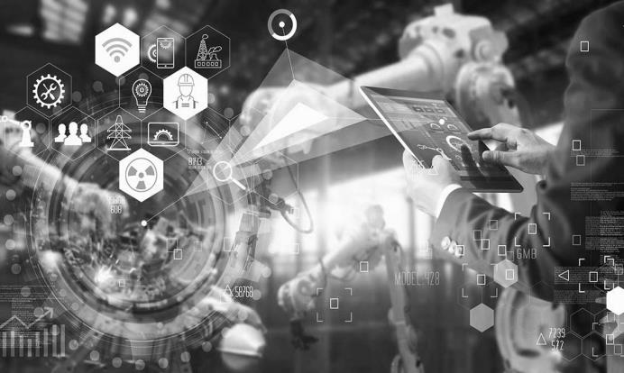

انقلاب چهارم صنعتی نه تنها بر آنچه که انجام می‌دهیم تاثیرگذار است، بلکه هویت ما را هم دستخوش تغییر قرار می‌دهد. شامل حریم خصوصی، حس مالکیت، الگوهای مصرف، زمان، شغل، مهارت و ارتباطات. این تحولات فن‌آورانه حتی بر سلامتی و کیفیت وجودی انسان تاثیرگذار است.

آیا ممکن است این تلفیق فن آوری با زندگی بشر، از ظرفیتهای انسانی (مانند مشارکت و مهربانی) بکاهد؟ تعامل ما با تلفن همراه ممکن است که به ما اجازه ندهد تا در ارتباطی معنادار با دیگران عمیق شویم. یکی از بزرگ ترین چالش‌های ما در عصر جدید، حریم خصوصی است. یافتن و به اشتراک گذاری اطلاعات شخصی‌ از مهمترین بخشهای ارتباطات جدید است

در آینده نوآوری‌هایی که در زمینه فن‌آوری انجام می‌شود، تعجب بشر امروز را به همراه خواهد داشت. کاهش در هزینه بنگاه اقتصادی سبب ایجاد بازارهای جدید و رشد اقتصادی خواهد شد.



1. Fourth Industrial Revolution [↑](#footnote-ref-1)
2. Road Map [↑](#footnote-ref-2)
3. Futures Studies [↑](#footnote-ref-3)
4. Klaus Schwab [↑](#footnote-ref-4)
5. World Economic Forum [↑](#footnote-ref-5)
6. Artificial Intelligence [↑](#footnote-ref-6)
7. Blockchain [↑](#footnote-ref-7)
8. Internet of things [↑](#footnote-ref-8)
9. Eastman Kodak [↑](#footnote-ref-9)
10. Johns HopkinsUniversity [↑](#footnote-ref-10)
11. ERAU:Embry-Riddle Aeronautical University [↑](#footnote-ref-11)
12. Dieter Zetsche [↑](#footnote-ref-12)
13. Uber [↑](#footnote-ref-13)
14. Watson [↑](#footnote-ref-14)
15. R&D: Research and Development [↑](#footnote-ref-15)
16. OECD:Organisation for Economic Co-operation and Development [↑](#footnote-ref-16)
17. Boston ConsultingGroup [↑](#footnote-ref-17)
18. Sustainable Economic Development Assessment [↑](#footnote-ref-18)
19. Well-Being [↑](#footnote-ref-19)
20. Sustainable Economic Development Assessment [↑](#footnote-ref-20)
21. Gross Domestic Product [↑](#footnote-ref-21)
22. Value Added [↑](#footnote-ref-22)
23. Walmart [↑](#footnote-ref-23)
24. Amazon [↑](#footnote-ref-24)
25. Ericsson [↑](#footnote-ref-25)
26. Money [↑](#footnote-ref-26)
27. Material [↑](#footnote-ref-27)
28. Machine [↑](#footnote-ref-28)
29. Man [↑](#footnote-ref-29)
30. Human Resources Management [↑](#footnote-ref-30)
31. Enterprise Resource Planning [↑](#footnote-ref-31)
32. JIT [↑](#footnote-ref-32)
33. SCM [↑](#footnote-ref-33)
34. CRM [↑](#footnote-ref-34)
35. E- Business [↑](#footnote-ref-35)
36. KPI: Key Performance Indicator [↑](#footnote-ref-36)
37. Kurt Lewin  [↑](#footnote-ref-37)
38. Kurt Lewin [↑](#footnote-ref-38)